ANEXO FORMATO COMPONENTE FORMATIVO

PROGRAMA DE FORMACIÓN | Tecnólogo en Gestión de Seguridad y Protección de las Instalaciones

COMPETENCIA |  | RESULTADOS DE APRENDIZAJE

NÚMERO DEL COMPONENTE FORMATIVO | 07
NOMBRE DEL COMPONENTE FORMATIVO | Redacción de informes y planeación de matriz de riesgo en seguridad
BREVE DESCRIPCIÓN | El componente desarrolla las competencias necesarias para fortalecer la gestión de la seguridad privada mediante el análisis del entorno, la comunicación técnica y la gestión del riesgo. Integra herramientas para identificar amenazas, valorar riesgos, elaborar informes, aplicar matrices de riesgo y diseñar medidas de mitigación que contribuyan a la prevención de incidentes y a la protección de personas, bienes e instalaciones.
PALABRAS CLAVE | Seguridad privada, gestión del riesgo, matriz de riesgos, mitigación, informes técnicos.

ÁREA OCUPACIONAL | Ocupaciones técnicas en ventas y servicios
IDIOMA | ESPAÑOL

- TABLA DE CONTENIDOS

1. Área técnica
1.1. Desarrollo del pensamiento lógico y analítico
1.2. Fundamentos y desarrollo de la atención y la percepción
2. Comunicación aplicada a la seguridad privada
2.1. Importancia de la comunicación en la seguridad privada
2.2. Concepto de informe
3. Infraestructura
3.1. Tipos de infraestructura
3.2. Características operativas de las infraestructuras
3.3. Organización y entorno
4. Fundamentos de riesgos, amenazas y vulnerabilidades en instalaciones de seguridad privada
4.1. Riesgo: tipos, clases y características
4.2. Vulnerabilidad: tipos, clases y características
4.3. Amenazas: tipos, clases y características
4.4. Peligro: tipos, clases y características
5. Incidentes de seguridad: tipos, clases y características
5.1. Tipos de incidentes
5.2. Clases de incidentes
5.3. Características de los incidentes
5.4. Incidentes de seguridad
5.5. Nivel de riesgo: concepto, clasificación, niveles y escalas
5.6. Escalas de medición
6. Matriz de riesgos
6.1. Tipos de matrices de riesgo
6.2. Funcionamiento de la matriz de riesgos
6.3. Proceso de aplicación de la matriz de riesgos
6.4. Casuística y aplicación práctica
6.5. Matriz de riesgos aplicada a la seguridad privada
6.6. Inspección de vulnerabilidades de las instalaciones y medios que deben protegerse
7. Mitigación en la seguridad privada
7.1. Características de la mitigación
7.2. Clases de mitigación
7.3. Aplicación en seguridad privada
7.4. Plan de mitigación

- INTRODUCCIÓN

La seguridad privada constituye una actividad esencial para la protección de las personas, los bienes, la información y las instalaciones frente a eventos que puedan afectar la continuidad de las operaciones. Su adecuada gestión requiere la aplicación de criterios técnicos, procedimientos estandarizados y una actuación fundamentada en el análisis objetivo de las condiciones presentes en cada entorno. De esta manera, las decisiones adoptadas contribuyen a prevenir incidentes, reducir la exposición al riesgo y fortalecer la capacidad de respuesta ante situaciones adversas.
El ejercicio de las funciones de seguridad demanda el desarrollo de competencias orientadas a la observación, el análisis, la comunicación y la evaluación permanente del entorno. Estas capacidades permiten reconocer condiciones de riesgo, identificar oportunidades de mejora y establecer medidas de prevención acordes con las características de cada instalación o servicio. Asimismo, favorecen la toma de decisiones fundamentadas y el cumplimiento de los principios que orientan la gestión integral de la seguridad.
La aplicación sistemática de metodologías para la identificación, valoración y tratamiento de riesgos fortalece los procesos de planificación y mejora continua dentro de las organizaciones. En este contexto, la integración de herramientas de análisis, procedimientos técnicos y estrategias preventivas contribuye a optimizar la protección de los activos, apoyar la continuidad de las operaciones y promover una cultura de seguridad basada en la anticipación, la responsabilidad y la gestión efectiva del riesgo.

- DESARROLLO DE CONTENIDOS

1. Área técnica

Esta sección del componente formativo integra los conocimientos y las habilidades necesarias para la correcta operación de sistemas, herramientas y procedimientos tecnológicos utilizados en el servicio de seguridad. En ella se fortalecen el pensamiento lógico, la capacidad de observación, la atención y la percepción, competencias esenciales para identificar anomalías, anticipar riesgos y responder con precisión ante diferentes eventos.

El aprendiz comprenderá el funcionamiento de los medios de comunicación, ya sean verbales, escritos, tecnológicos o por señales, así como las normas técnicas para la elaboración de informes y la correcta presentación y transmisión de la información en el entorno laboral.

Además, esta temática fomenta la alfabetización tecnológica del personal mediante el uso responsable de dispositivos, software y sistemas de registro. Su propósito es que el vigilante o supervisor actúe con rigor técnico, comunicando información precisa y verificable que contribuya a la toma de decisiones estratégicas dentro de la organización o ante las autoridades competentes.

  - Desarrollo del pensamiento lógico y analítico

El desarrollo del pensamiento lógico y analítico fortalece la capacidad de razonar de manera estructurada y crítica en el contexto del servicio de seguridad. Esta habilidad permite identificar premisas, evaluar evidencias, organizar información y formular conclusiones fundamentadas frente a situaciones relacionadas con la vigilancia, el monitoreo, el control de accesos o la atención de incidentes.

A continuación, se presenta un pódcast sobre el enfoque técnico-cognitivo, en el que se explica la importancia del pensamiento lógico y analítico para fortalecer la toma de decisiones en el servicio de seguridad.

Pódcast Enfoque técnico-cognitivo: pensamiento lógico y analítico

1.1.1. Aplicaciones del desarrollo del pensamiento lógico y analítico en la seguridad privada
El desarrollo del pensamiento lógico y analítico en la seguridad privada permite evolucionar de un enfoque reactivo hacia uno proactivo y orientado a la anticipación. Esta competencia facilita abordar los problemas de manera sistemática, tomar decisiones informadas y gestionar eficazmente los riesgos. Su aplicación se refleja en diferentes escenarios del servicio de seguridad:

Slide
Análisis de riesgos | Consiste en descomponer un entorno o una situación en elementos más pequeños para identificar vulnerabilidades y amenazas, constituyendo la base para desarrollar estrategias de gestión y mitigación de riesgos. | 
Toma de decisiones | Permite valorar distintas alternativas considerando factores como funcionalidad, costo y eficiencia, favoreciendo decisiones objetivas frente a incidentes o durante la evaluación de nuevas tecnologías. | 
Investigación de incidentes | Facilita la recopilación de información, la verificación de supuestos y la diferenciación entre hechos y opiniones para llegar a conclusiones fundamentadas. | 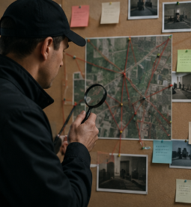
Planificación estratégica | Contribuye a la planificación, gestión y evaluación de la seguridad a largo plazo, teniendo en cuenta las necesidades de los clientes y los cambios del entorno. | 
Identificación de patrones de conducta | Favorece el análisis de comportamientos para comprender los factores asociados a la toma de riesgos y fortalecer los procesos de formación en seguridad. | 

Estas aplicaciones fortalecen la capacidad del personal para interpretar situaciones complejas y responder de manera técnica, preventiva y estratégica.

1.1.2. Desarrollo de las habilidades de pensamiento lógico y analítico
El fortalecimiento de estas habilidades requiere un proceso continuo de capacitación y práctica. Para ello, pueden implementarse las siguientes acciones:

Acordeón
Capacitación en pensamiento crítico | Desarrollar el razonamiento lógico y la resolución de problemas mediante ejercicios orientados al análisis objetivo y la disminución de errores de razonamiento.
Metodologías de descomposición de problemas | Enseñar a dividir problemas complejos en elementos más pequeños y manejables para facilitar un análisis sistemático.
Análisis de casos prácticos | Utilizar situaciones reales o simuladas para fortalecer la evaluación de escenarios y la toma de decisiones.
Fomento de la objetividad | Promover que los análisis y las conclusiones se fundamenten en evidencias y hechos, evitando la influencia de opiniones o emociones personales.
Uso de herramientas analíticas | Capacitar al personal en metodologías cualitativas y cuantitativas para el análisis de riesgos, amenazas y vulnerabilidades.

El desarrollo de estas competencias permite que los profesionales de la seguridad privada sean más eficientes, proactivos y estén mejor preparados para afrontar los desafíos propios del sector. Para fortalecer el pensamiento analítico en seguridad, es recomendable combinar diferentes tipos de ejercicios durante el proceso de formación.

Finalmente, la evaluación debe fundamentarse tanto en los resultados obtenidos, como las soluciones propuestas, como en los procesos desarrollados, entre ellos la claridad de la argumentación y el uso de evidencias. Este enfoque favorece el desarrollo de criterios profesionales y reduce la adopción de soluciones intuitivas sin sustento.

  - Fundamentos y desarrollo de la atención y la percepción

En este apartado se analizan el funcionamiento de la atención, entendida como la focalización consciente sobre estímulos relevantes, y la percepción, concebida como la interpretación de los estímulos del entorno dentro de las operaciones de seguridad. Asimismo, se abordan los factores que favorecen o limitan estos procesos, las formas de entrenamiento, los errores cognitivos más frecuentes y su impacto en el desempeño del vigilante o supervisor. Comprender estos fundamentos permite fortalecer la vigilancia, mejorar la detección de anomalías y reducir los riesgos operativos.

La atención y la percepción son procesos cognitivos esenciales para la labor de vigilancia. La atención corresponde a la capacidad de concentrar los sentidos en un estímulo determinado, filtrando aquello que no resulta relevante. Por su parte, la percepción consiste en interpretar dichos estímulos para otorgarles un significado.

En el contexto de la seguridad privada, ambas funciones permiten detectar comportamientos inusuales, anticipar amenazas y actuar oportunamente ante eventos que comprometan la integridad de las personas, los bienes o la información bajo custodia. El éxito de la vigilancia depende, en gran medida, de la capacidad del profesional para mantener la concentración, interpretar correctamente el entorno e identificar oportunamente cualquier situación que pueda representar un riesgo para la operación.

1.2.1. Desarrollo de la atención y la percepción para la prestación de servicios de seguridad

La atención y la percepción funcionan de manera complementaria. En primer lugar, la atención se dirige hacia un estímulo, ya sea visual, auditivo o táctil; posteriormente, la mente analiza esa información y le asigna un significado. Aunque este proceso parece sencillo, requiere entrenamiento constante, debido a que el entorno de trabajo del vigilante presenta múltiples estímulos de manera simultánea. Las principales manifestaciones de estos procesos en la seguridad privada se describen a continuación:

Pestañas
Atención selectiva | Es la capacidad de concentrarse en los estímulos realmente importantes, ignorando los elementos distractores.  Ejemplo: un vigilante en un centro comercial centra su atención en el comportamiento de las personas que ingresan y no en el ruido ambiente o la música de fondo. | 
Atención sostenida | Permite mantener la concentración durante periodos prolongados, especialmente en actividades repetitivas.  Ejemplo: un operador de CCTV mantiene la vigilancia continua de múltiples cámaras sin perder la capacidad de reaccionar ante un evento inesperado. | 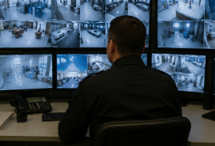
Percepción espacial | Consiste en reconocer la ubicación, la distancia y la relación entre los objetos y las personas del entorno.  Ejemplo: durante una ronda perimetral nocturna, el vigilante identifica diferencias en las sombras o movimientos que pueden indicar un intento de intrusión. | 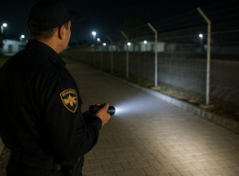
Percepción auditiva y visual | Corresponde al uso coordinado de los principales sentidos operativos del vigilante. La audición permite detectar ruidos anómalos, mientras que la visión facilita identificar detalles o comportamientos que requieren verificación. | 

El desarrollo adecuado de estas capacidades mejora la anticipación frente a posibles amenazas y disminuye los márgenes de error humano durante las operaciones de vigilancia.

1.2.2. Importancia de la atención y la percepción en el servicio de seguridad

La atención y la percepción constituyen pilares fundamentales del desempeño del vigilante, ya que determinan la eficacia en la detección temprana de anomalías y situaciones de riesgo. Una falla en la atención, como distraerse o pasar por alto un detalle relevante, puede permitir que una amenaza se materialice sin ser detectada. En cambio, una percepción adecuadamente entrenada facilita reconocer patrones de riesgo antes de que evolucionen hacia una situación crítica.

Por esta razón, el personal operativo debe fortalecer continuamente sus competencias perceptivas mediante rutinas de observación sistemática y ejercicios de concentración que favorezcan un desempeño más eficiente.
La siguiente situación permite comprender la importancia de estas habilidades en el servicio.

 | Contextualización  Durante una vigilancia nocturna, un vigilante detecta un sonido metálico proveniente del área de carga. En lugar de ignorarlo, dirige su atención hacia el punto específico, apaga la linterna para agudizar el oído y percibe un segundo sonido de menor intensidad. Posteriormente, se aproxima con precaución e identifica movimiento en la cerradura de una puerta. Gracias a la atención selectiva y a la percepción espacial, reconoce un intento de intrusión y activa el protocolo de reacción, evitando un posible hurto. Este ejemplo evidencia cómo la adecuada aplicación de la atención y la percepción permite transformar un estímulo aparentemente insignificante en una respuesta oportuna y efectiva.

1.2.3. Técnicas para fortalecer la atención y la percepción
El desarrollo de estas habilidades requiere entrenamiento permanente. Para fortalecer la atención y la percepción en el personal de seguridad privada, pueden implementarse las siguientes técnicas.

PESTAÑAS
Entrenamiento de observación dirigida | Recorrer zonas específicas para identificar cambios en el entorno, como objetos fuera de lugar, variaciones en la iluminación o comportamientos inusuales. | 
Ejercicios de enfoque progresivo | Mantener la atención sobre un punto fijo durante un tiempo determinado, aumentando gradualmente la duración del ejercicio para fortalecer la concentración. | 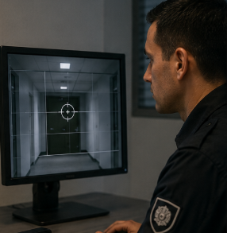
Rutinas de percepción auditiva | Reconocer sonidos habituales del entorno, como pisadas, cerraduras o vehículos, clasificándolos según su intensidad y frecuencia para mejorar la identificación de anomalías. | 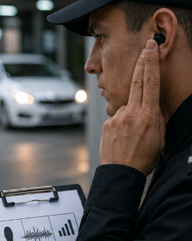

La práctica constante de estas técnicas fortalece la capacidad de concentración, mejora la interpretación del entorno y favorece respuestas más rápidas y precisas frente a situaciones que puedan comprometer la seguridad.

2. Comunicación aplicada a la seguridad privada

La comunicación constituye un componente esencial en la prestación de los servicios de seguridad privada. En este apartado se abordan los principales medios de comunicación utilizados durante las operaciones, entre ellos la comunicación verbal, la comunicación escrita, las señales visuales y sonoras, así como las tecnologías de comunicación, tales como radios, sistemas integrados y aplicaciones móviles.

También se analizan sus características, ventajas, limitaciones y buenas prácticas de uso, con el propósito de fortalecer la coordinación entre el personal, reducir los errores de comunicación y mejorar la calidad del servicio.

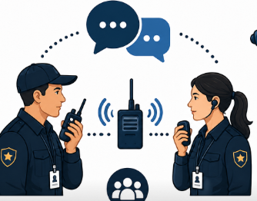 | La comunicación es el proceso mediante el cual se transmite información entre dos o más personas con el propósito de coordinar acciones, prevenir errores y mantener la eficiencia operativa del servicio de seguridad.

Antes de analizar los diferentes medios de comunicación utilizados en la seguridad privada, es importante comprender los elementos que intervienen en el proceso comunicativo y las principales barreras que pueden afectar el intercambio efectivo de la información.

Figura 1. Proceso de comunicación y barreras presentes en el intercambio de información

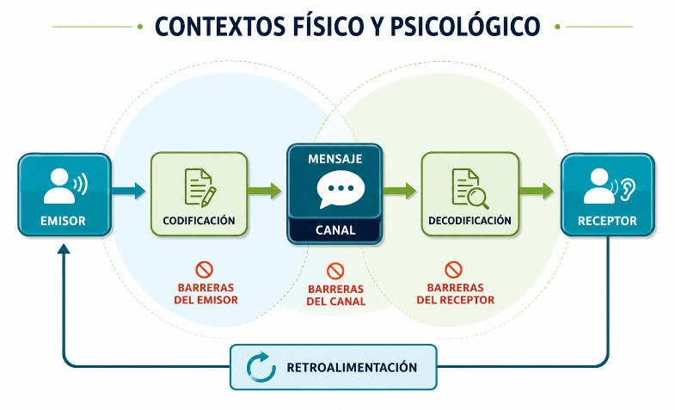

En el ámbito operativo, la comunicación debe ser precisa, breve, objetiva y pertinente, de manera que facilite la toma de decisiones y permita una respuesta inmediata frente a cualquier situación que pueda comprometer la seguridad.

A partir de estos principios, los servicios de seguridad privada emplean diversos medios de comunicación, cada uno con características, ventajas y protocolos específicos. Su correcta utilización permite transmitir información de manera oportuna, coordinar las actividades operativas y responder eficazmente ante situaciones que puedan afectar la continuidad y la seguridad del servicio. Los principales medios de comunicación utilizados en este ámbito se presentan a continuación:

Slide
Comunicación verbal | Es la forma de comunicación más utilizada y directa. Permite transmitir instrucciones, alertas y novedades en tiempo real. La información debe ser clara, precisa y libre de ambigüedades o expresiones coloquiales. Se recomienda emplear un tono neutro y vocabulario técnico, especialmente durante situaciones de tensión. En contextos operativos, el vigilante debe dominar la comunicación por radio, respetando los códigos establecidos y la jerarquía de mando.  Ejemplo: «Central Alfa, aquí puesto 3. Reporto ingreso de vehículo institucional, placa EFW-234. Sin novedad. Cambio y fuera.» | 
Comunicación escrita | Consiste en transmitir información mediante documentos formales, como informes, registros o bitácoras. Su propósito es dejar constancia verificable de hechos, novedades y acciones ejecutadas. Debe cumplir criterios de claridad, objetividad, secuencia temporal y estar debidamente firmada por el responsable.  Ejemplo: «Siendo las 22:30 horas, se observa persona sospechosa cerca del acceso 2. Se realiza verificación y no se detecta novedad. Supervisión informada.» | 
Comunicación kinésica | Se realiza mediante gestos, luces o sonidos convencionales para transmitir mensajes sin necesidad de hablar. Se utiliza en operaciones donde el silencio es indispensable, como vigilancias nocturnas o seguimientos discretos. Requiere entrenamiento previo y acuerdos entre los integrantes del equipo para evitar interpretaciones erróneas. Incluye señales manuales, lumínicas y sonoras.  Ejemplo: una linterna que se enciende y apaga dos veces puede indicar «zona segura», mientras que un movimiento circular con la mano puede significar «avance». | 
Comunicación tecnológica | Se realiza mediante herramientas electrónicas o digitales que facilitan el intercambio de información y el seguimiento de las operaciones. Incluye radios de comunicación, transmisores portátiles, teléfonos corporativos, aplicaciones de reporte, sistemas de videovigilancia (CCTV), software de control de acceso y plataformas digitales que registran eventos y generan alertas en tiempo real.  Ejemplo: un operador utiliza un sistema integrado que registra automáticamente el ingreso y la salida del personal, mientras las cámaras con análisis de video generan alertas por movimientos no autorizados. | 

El uso adecuado de estos medios fortalece la coordinación entre los equipos de seguridad, mejora la trazabilidad de la información y facilita una respuesta oportuna ante cualquier novedad.

2.1. Importancia de la comunicación en la seguridad privada
La comunicación constituye un elemento esencial para garantizar la coordinación del equipo de seguridad, reducir los errores humanos y responder oportunamente ante situaciones de emergencia. Un mensaje mal emitido o interpretado puede generar consecuencias importantes para la operación. Por ello, el personal debe desarrollar habilidades para comunicarse con precisión, mantener la confidencialidad de la información y confirmar la recepción de los mensajes críticos.

La correcta transmisión y el adecuado registro de la información operativa también contribuyen a la continuidad del servicio y forman parte de los aspectos evaluados durante los procesos de supervisión y auditoría. El siguiente ejemplo evidencia la importancia de una comunicación coordinada durante una situación de emergencia:

 | Ejemplo  Durante un incendio en una planta industrial, el vigilante del puesto 2 detecta humo en el área de producción y comunica por radio:  «Central Alfa, puesto 2 reporta humo visible en zona de producción. Solicito apoyo inmediato y verificación de personal. Cambio.»  De forma simultánea, el operador del sistema de cámaras confirma la novedad mediante los medios tecnológicos, mientras otro vigilante utiliza una señal lumínica para indicar la ruta de evacuación segura. La coordinación entre la comunicación verbal, tecnológica y por señales permite controlar la emergencia sin personas lesionadas ni pérdidas materiales.

Para fortalecer la comunicación durante el servicio, es recomendable aplicar las siguientes prácticas:

La aplicación permanente de estas recomendaciones contribuye a mejorar la coordinación operativa y fortalece la eficacia del servicio de seguridad.

2.2. Concepto de informe
El informe es el instrumento mediante el cual el vigilante o supervisor documenta las actividades desarrolladas durante la prestación del servicio. Además de constituir la base del sistema de control y supervisión, representa una herramienta de comunicación institucional que permite registrar hechos relevantes, describir las acciones ejecutadas y dejar evidencia del cumplimiento de las funciones asignadas. La elaboración adecuada de los informes favorece la trazabilidad de la información, respalda la toma de decisiones y fortalece los procesos de seguimiento y mejora continua.

2.2.1. Los informes en la seguridad privada

La elaboración de informes en seguridad privada requiere la aplicación de criterios técnicos y documentales que garanticen la calidad de la información registrada. Para ello, es necesario conocer los formatos, la estructura, el contenido mínimo, los principios de claridad, coherencia, trazabilidad y presentación, así como las buenas prácticas de redacción y la gestión adecuada de las evidencias.

Estos elementos permiten que los informes adquieran valor documental, operativo y legal, convirtiéndose en un apoyo fundamental para la gestión de la seguridad y la toma de decisiones. Como complemento de este contenido, se presenta el siguiente video:

Video 1. Elaboración de informes en seguridad privada

2.2.2 Normas técnicas en la elaboración y presentación de informes

Las normas técnicas para la elaboración y presentación de informes establecen los criterios formales, estructurales y lingüísticos que garantizan la claridad, la coherencia y la validez documental de la información registrada por los vigilantes y supervisores de seguridad. Un informe correctamente redactado no solo deja constancia de los hechos, sino que también constituye una evidencia legal, operativa y administrativa del cumplimiento de las funciones de vigilancia.

La norma NTC 1486:2008, del Instituto Colombiano de Normas Técnicas y Certificación (ICONTEC), establece los parámetros para la redacción, la presentación y el formato de los informes técnicos, científicos y administrativos. En consecuencia, estos documentos deben caracterizarse por ser claros, objetivos, verificables y estructurados en secciones definidas.

El cumplimiento de estos lineamientos fortalece la calidad documental de los informes y facilita su consulta, seguimiento y utilización en los diferentes procesos de la organización.

2.2.3. Relevancia de los informes en la seguridad privada

En los servicios de vigilancia, el informe técnico cumple funciones fundamentales que respaldan tanto la operación como el cumplimiento de los requisitos legales. Su adecuada elaboración facilita la continuidad del servicio, fortalece la toma de decisiones y aporta evidencia documental cuando es requerida. Las principales funciones del informe técnico son las siguientes:

Los informes deben elaborarse con base en principios de veracidad, objetividad y trazabilidad, ya que forman parte de los registros oficiales del servicio. Asimismo, es recomendable mantener una estructura homogénea e integrar información operativa, análisis de riesgos y acciones correctivas, con el fin de garantizar uniformidad y facilitar la continuidad de la información entre turnos y áreas.

 | Tenga en cuenta  Las normas técnicas garantizan la uniformidad documental entre los diferentes reportes, facilitando su revisión, auditoría, seguimiento y trazabilidad.

2.2.4. Tipos de informes en seguridad privada

Los informes pueden elaborarse con diferentes propósitos, según la naturaleza de los hechos registrados y las necesidades del servicio. Cada uno cumple una función específica dentro del proceso de vigilancia y control.
Los tipos de informes más utilizados son los siguientes:

Slide
Minuta (informe de turno) | Resume las actividades y novedades registradas durante una jornada laboral. Incluye información sobre la entrega de turno, las rondas realizadas, los equipos verificados y las novedades pendientes por resolver. | 
Informe de incidentes o novedades | Registra hechos imprevistos que alteran el desarrollo normal del servicio, como fallas eléctricas, intrusiones, accidentes o daños materiales. | 
Informe especial o de investigación | Se elabora después de la ocurrencia de un evento relevante o durante una auditoría de seguridad. Describe las causas, los efectos y las medidas correctivas implementadas o propuestas. | 
Informe de supervisión | Es elaborado por el personal responsable de supervisar puestos o rondas. Contiene observaciones relacionadas con el cumplimiento de los protocolos, el desempeño del personal y las condiciones del servicio. | 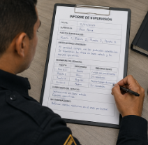

Independientemente del tipo de informe, todos deben conservar una estructura homogénea y aplicar criterios uniformes de registro. Esto facilita la continuidad de la información entre turnos, fortalece la trazabilidad de los hechos y mejora los procesos de supervisión y toma de decisiones.

2.2.5. Elaboración y presentación de informes
La elaboración y presentación de informes constituye una competencia fundamental para el personal de seguridad privada, ya que permite documentar de manera organizada los hechos relevantes, las acciones ejecutadas y los resultados obtenidos durante la prestación del servicio. Este proceso comprende desde la recolección de la información hasta la entrega del informe final, garantizando que el documento responda a criterios de calidad, claridad y oportunidad. Durante este proceso se desarrollan las siguientes actividades:

 | - Recolección de datos: obtener información confiable sobre los hechos o situaciones ocurridas.  - Selección de evidencias: identificar y organizar los soportes que respaldan la información registrada.  - Redacción: elaborar el informe con lenguaje claro, objetivo y coherente.  - Edición: revisar la estructura, la ortografía, la precisión y la consistencia del documento antes de su entrega.  - Presentación: entregar el informe al cliente, supervisor o responsable correspondiente, de acuerdo con los procedimientos establecidos.  - Seguimiento: verificar las acciones derivadas del informe y realizar las actualizaciones cuando sean necesarias.

El desarrollo de estas etapas permite que el informe trascienda el simple registro documental y se convierta en una herramienta para la gestión, el control y la comunicación profesional.

2.2.6. Elaboración de informes
La correcta elaboración de un informe requiere seguir un proceso organizado que garantice la precisión, la objetividad y la trazabilidad de la información registrada. Para ello, es fundamental desarrollar tres fases que permiten recopilar, documentar y presentar los hechos de manera clara y verificable.

2.2.6.1. Recolección de información
La primera fase consiste en recopilar todos los datos relacionados con el hecho o la situación que será reportada. Esta información debe registrarse inmediatamente o tan pronto como sea posible para evitar la pérdida de detalles importantes y asegurar la precisión del informe. Durante esta etapa es necesario responder, como mínimo, los siguientes interrogantes:

Una adecuada recolección de información constituye la base para elaborar un informe confiable y útil para los procesos de seguimiento y toma de decisiones.

2.2.6.2. Redacción del informe
Una vez recopilada la información, se procede a la redacción del informe. Este debe elaborarse con un lenguaje técnico, objetivo y cronológico, evitando opiniones personales, interpretaciones subjetivas o expresiones coloquiales. De acuerdo con la NTC 1486:2018, un informe técnico debe contener los siguientes apartados:

- Título y encabezado: identifica el tipo de informe, el autor, la fecha y el lugar de elaboración.
- Descripción de los hechos: presenta los acontecimientos en orden cronológico, utilizando información precisa y verificable.
- Análisis y acciones: describe las medidas adoptadas y los resultados obtenidos durante la atención del evento.
- Conclusiones y recomendaciones: expone las observaciones finales y las acciones sugeridas para prevenir situaciones similares o mejorar los procedimientos.

Asimismo, se recomienda utilizar verbos en tiempo pasado, mantener una redacción clara y evitar repeticiones innecesarias.

Ejemplo
Siendo las 03:15 horas, durante la ronda de vigilancia, se observa una puerta lateral sin seguro. Se procede al cierre manual, se notifica al supervisor y se registra la novedad en la bitácora.

2.2.6.3. Presentación del informe
Una vez finalizada la redacción, el informe debe presentarse de acuerdo con el protocolo institucional y las normas técnicas establecidas por la organización. Para ello, es recomendable tener en cuenta los siguientes aspectos:

El informe puede presentarse en formato físico, mediante un documento impreso y firmado, o en formato digital, como archivo PDF o registro en el sistema institucional, siempre garantizando su autenticidad y trazabilidad.

2.2.6.4. Importancia de la correcta elaboración de informes
La elaboración de informes constituye una actividad esencial dentro de la seguridad privada, ya que permite documentar formalmente las actividades desarrolladas y las novedades presentadas durante la prestación del servicio. Un hecho que no queda registrado pierde valor como evidencia y dificulta los procesos de seguimiento, control y verificación. La correcta elaboración de los informes aporta beneficios como los siguientes:

TARJETAS
Respalda la gestión operativa | Sirve como evidencia del cumplimiento de las actividades contratadas y de las rondas realizadas. | 
Facilita la trazabilidad de los hechos | La secuencia cronológica de la información favorece los procesos de auditoría, investigación y seguimiento. | 
Fortalece la credibilidad institucional | Un informe técnico, claro y objetivo transmite transparencia, disciplina y profesionalismo. | 
Apoya la toma de decisiones | La información registrada orienta la implementación de acciones preventivas y correctivas. | 

Una adecuada cultura documental fortalece la gestión de la seguridad y contribuye al mejoramiento continuo de los procesos.

2.2.6.5. Componentes del informe
Todo informe debe seguir una estructura organizada que facilite la comprensión de la información y garantice su validez documental. Cada uno de sus componentes cumple una función específica dentro del proceso de comunicación institucional. La estructura básica del informe comprende los siguientes elementos:

Acordeón
Encabezado | Incluye el nombre de la empresa, el cargo del redactor, la fecha, la hora y el título del informe.  Ejemplo. Empresa: Seguridad Alfa Ltda. Informe de turno nocturno – Puesto 2. Fecha: 10/08/2025. Hora: 22:00.
Cuerpo del informe | Presenta la descripción secuencial y objetiva de los hechos observados. Debe redactarse con claridad, precisión y objetividad, utilizando datos verificables como fechas, horas, ubicaciones, nombres o placas.  Ejemplo. «A las 03:45 horas se observa un vehículo blanco estacionado en la zona de carga sin autorización. Se realiza verificación visual, se solicita identificación y se notifica al supervisor del área.»
Conclusiones y acciones tomadas | Describe las decisiones adoptadas, los resultados obtenidos y las recomendaciones derivadas del hecho reportado.  Ejemplo. «El vehículo corresponde a un contratista del área de mantenimiento. Se actualiza la base de datos de acceso nocturno.»
Cierre y firma | Incluye el nombre completo, el cargo y la firma del responsable del informe, garantizando la autenticidad del documento.

Para asegurar una presentación uniforme, el informe debe cumplir con los siguientes criterios de formato:

El cumplimiento de estos lineamientos favorece la uniformidad documental, mejora la lectura del informe y facilita su conservación como evidencia dentro de los procesos de seguridad privada.

2.2.6.6. Riesgos

Este componente formativo permite comprender las amenazas, vulnerabilidades y peligros a los que se enfrenta una instalación, una persona o un proceso, así como la manera de gestionarlos mediante una planificación preventiva y estructurada.

A lo largo de este componente se desarrollan los conceptos de riesgo, amenaza, vulnerabilidad, peligro e incidente, junto con los métodos de evaluación y análisis necesarios para elaborar una matriz de riesgos eficiente.
El aprendiz adquirirá las competencias necesarias para identificar los diferentes tipos de riesgos, evaluar su probabilidad e impacto y diseñar planes de mitigación y contingencia que reduzcan sus efectos sobre las operaciones:

Tarjetas
Identificación de riesgos | Reconocer riesgos naturales, provocados, tecnológicos y humanos presentes en el entorno. | 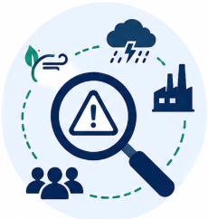
Evaluación del riesgo | Analizar la probabilidad de ocurrencia y el impacto de cada riesgo identificado. | 
Mitigación y contingencia | Diseñar medidas preventivas y planes de respuesta para reducir las consecuencias de los riesgos. | 
Inspección de vulnerabilidades | Detectar debilidades en instalaciones, procesos y recursos que puedan facilitar la materialización de amenazas. | 
Seguimiento de la gestión del riesgo | Verificar la eficacia de las medidas implementadas y promover acciones de mejora continua. | 

Este eje fortalece una cultura preventiva y una mentalidad analítica, fundamentales para la seguridad moderna, donde la anticipación y la gestión del riesgo son tan importantes como la capacidad de respuesta frente a un evento.

- Infraestructura

La infraestructura comprende el conjunto de elementos físicos, técnicos y organizacionales que permiten el funcionamiento de una instalación y respaldan la prestación de sus servicios. Está conformada por las edificaciones, las redes eléctricas y de comunicaciones, los sistemas de agua y saneamiento, las vías de acceso, los sistemas de control de acceso, los circuitos cerrados de televisión (CCTV), los centros de control y demás recursos que apoyan la operación.

La adecuada gestión de la infraestructura contribuye a proteger a las personas, los bienes y la información, además de garantizar la continuidad de las operaciones. La integridad de estos componentes fortalece la capacidad de prevención y respuesta frente a amenazas de origen natural, tecnológico o antrópico, al tiempo que facilita la implementación de medidas de seguridad acordes con los riesgos presentes en cada instalación.

  - Tipos de infraestructura
La infraestructura puede clasificarse de acuerdo con su función dentro de la organización. Cada tipo cumple un propósito específico y requiere medidas particulares de protección:

Figura 2. Tipos de infraestructura en una organización
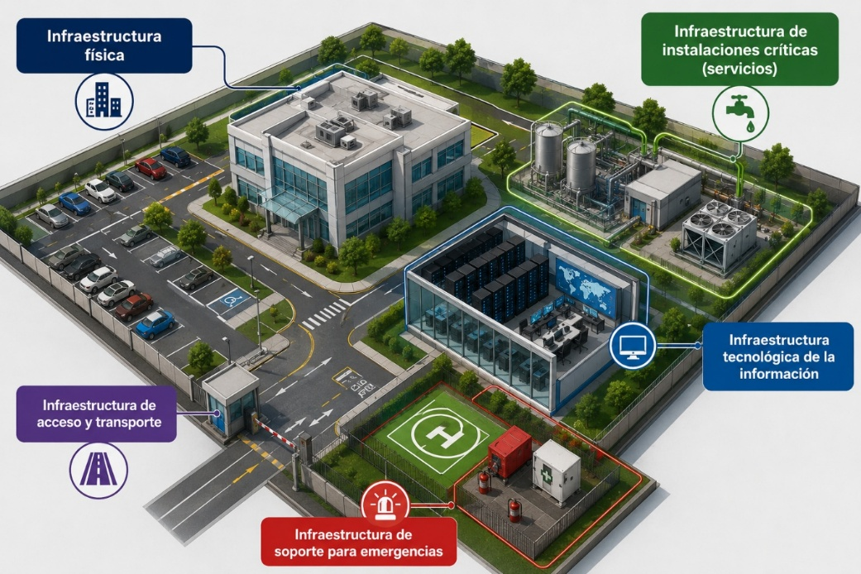

Acordeón
Infraestructura física | Comprende las redes y los sistemas físicos necesarios para el funcionamiento de la instalación. Incluye edificios, muros, cercas, garitas, estacionamientos, almacenes, salas de máquinas, cuartos eléctricos y de telecomunicaciones. Su estado de conservación y distribución determinan vulnerabilidades físicas, como puntos de acceso o zonas con escasa cobertura de vigilancia.
Infraestructura de instalaciones críticas (servicios) | Reúne los sistemas indispensables para la continuidad de las operaciones, como redes eléctricas, generadores, plantas de agua, sistemas de climatización (HVAC), extracción y tratamiento de residuos. Una falla en estos servicios puede comprometer la habitabilidad y la operación de la instalación.
Infraestructura tecnológica de la información | Comprende los recursos tecnológicos que soportan los servicios digitales, entre ellos centros de datos, servidores, cableado estructurado, sistemas de control de acceso, CCTV, sistemas SCADA/ICS, hardware, software y redes de almacenamiento. Su estrecha relación con la infraestructura física hace que una afectación genere impactos operativos y de confidencialidad.
Infraestructura de acceso y transporte | Incluye las vías de ingreso y salida, muelles de carga, vías internas, garitas y zonas de maniobra. Estas áreas permiten controlar el flujo de personas, vehículos y mercancías, constituyendo un elemento fundamental para la seguridad perimetral.
Infraestructura de soporte para emergencias | Corresponde a los elementos destinados a la atención de situaciones de emergencia, como rutas de evacuación, salidas de emergencia, equipos contra incendios e iluminación de emergencia. Su adecuada planificación y mantenimiento reducen el impacto de incidentes como incendios, explosiones o inundaciones.

Cada uno de estos tipos de infraestructura desempeña un papel complementario dentro del sistema de seguridad y requiere medidas de protección acordes con sus características y nivel de criticidad.

3.2. Características operativas de las infraestructuras
Las infraestructuras presentan características operativas que influyen directamente en la planificación de la seguridad y en la continuidad de las operaciones. Conocerlas permite identificar prioridades de protección y diseñar controles más efectivos:

Slide
Interdependencia | Los diferentes componentes de la infraestructura funcionan de manera integrada. La falla de un sistema, como el suministro eléctrico, puede afectar otros, entre ellos el CCTV, los controles de acceso o los sistemas de comunicaciones. | 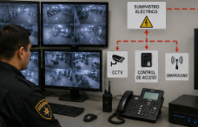
Puntos críticos | Corresponden a las áreas cuya protección resulta prioritaria, como cuartos eléctricos, salas de servidores, cajas fuertes, centros de control o zonas de carga. | 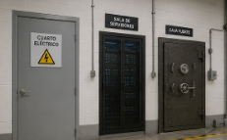
Accesibilidad y control | La facilidad de acceso determina el diseño de las medidas de protección, tales como muros, cercas, barreras físicas, controles de ingreso y sistemas de vigilancia. | 
Redundancia y resiliencia | La existencia de sistemas de respaldo, como generadores eléctricos, UPS o rutas alternas, reduce la probabilidad de interrupciones críticas y fortalece la continuidad operativa. | 
Componentes tangibles e intangibles | La infraestructura física se complementa con elementos intangibles, como protocolos, procedimientos, software y acciones humanas, que garantizan su funcionamiento permanente y seguro. | 

El análisis conjunto de estas características permite comprender cómo interactúan los diferentes elementos de una instalación y facilita la implementación de estrategias orientadas a fortalecer la seguridad, minimizar vulnerabilidades y garantizar la continuidad de las operaciones.

3.3. Organización y entorno
La organización y el entorno son elementos fundamentales para comprender el contexto en el que se desarrollan las actividades de seguridad privada. Mientras la organización define la estructura, los procesos y las responsabilidades internas, el entorno reúne las condiciones externas que pueden influir en la operación del servicio.

El análisis conjunto de estos elementos permite identificar riesgos, vulnerabilidades y necesidades de protección específicas, facilitando la implementación de medidas de seguridad acordes con las características de cada escenario.

3.3.1. Tipos de escenarios
Las organizaciones desarrollan sus actividades en diferentes escenarios, los cuales varían según su naturaleza, propiedad, nivel de acceso y forma de operación. Cada uno presenta riesgos particulares y requiere estrategias de seguridad específicas. Los principales escenarios son los siguientes:

Pestañas
Escenarios públicos | Corresponden a espacios pertenecientes al Estado o a instituciones gubernamentales. Se caracterizan por el alto flujo de personas, el acceso libre, la diversidad de usuarios y una mayor exposición mediática. Entre sus ejemplos se encuentran plazas públicas, estaciones de transporte y zonas comunes de centros comerciales. Debido a estas características, requieren controles de flujo de personas, sistemas de videovigilancia (CCTV), planes de evacuación robustos y coordinación permanente con las autoridades competentes. | 
Escenarios privados | Pertenecen a personas naturales o jurídicas de carácter privado. Se distinguen por tener acceso restringido, usuarios identificables y menor afluencia de público externo. Algunos ejemplos son oficinas, plantas industriales y conjuntos residenciales privados. En estos escenarios se implementan controles estrictos de acceso, verificación de personal y proveedores, rondas focalizadas y protocolos internos de autorización. | 
Escenarios mixtos (público-privados) | Integran áreas de acceso público y zonas de acceso restringido dentro de una misma instalación. Entre los ejemplos se encuentran campus universitarios, edificios corporativos con locales comerciales y aeropuertos. Su complejidad exige establecer una zonificación claramente definida, aplicar medidas de seguridad diferenciadas para cada área y mantener coordinación entre la seguridad privada y las autoridades públicas. | 

El reconocimiento de las características propias de cada escenario permite adaptar los procedimientos de vigilancia y optimizar las medidas de protección de acuerdo con el nivel de exposición al riesgo.

3.3.2. Elementos para el análisis del escenario
El análisis del escenario constituye una etapa fundamental dentro de la gestión del riesgo, ya que permite comprender las condiciones en las que opera una instalación e identificar las amenazas, vulnerabilidades y capacidades de respuesta existentes.

Para realizar este análisis es necesario considerar los objetivos de la organización, las variables disponibles, como recursos, presupuesto y tiempo, así como las tendencias del entorno, las incertidumbres y los riesgos potenciales que pueden afectar la operación. Los principales elementos de análisis se presentan a continuación:

Acordeón
Entorno físico | Comprende las condiciones geográficas, estructurales y ambientales donde se desarrolla la operación, incluyendo el tipo de construcción, las vías de acceso, la iluminación, la visibilidad, las condiciones climáticas y los límites del perímetro. Su análisis permite identificar rutas de acceso, zonas de sombra, puntos ciegos y condiciones de evacuación que pueden influir en la seguridad de la instalación.  Ejemplo: una empresa con parqueaderos subterráneos presenta iluminación deficiente y ausencia de cámaras en las rampas de salida, lo que incrementa el riesgo de agresiones o hurtos y requiere medidas de control. Para su evaluación se recomienda realizar inspecciones en terreno, registros fotográficos y elaborar mapas de riesgo que documenten las condiciones observadas.
Entorno social y económico | Analiza las condiciones demográficas, económicas y culturales del área donde se ubica la organización. Factores como la alta densidad poblacional, los conflictos comunitarios, la presencia de grupos delincuenciales, el desempleo o la informalidad pueden aumentar la probabilidad de incidentes y modificar el comportamiento de las amenazas.  Ejemplo: una bodega ubicada en un parque industrial cercano a un sector con alta conflictividad requiere reforzar el control perimetral, incrementar la vigilancia y establecer rutas seguras para el transporte de mercancías. El análisis continuo del entorno facilita la adopción de medidas preventivas acordes con las condiciones reales de la zona.
Entorno tecnológico y operativo | Comprende los recursos tecnológicos que apoyan la seguridad y garantizan la continuidad de las operaciones, como sistemas de videovigilancia, sensores, alarmas, controles de acceso, redes de comunicación, plataformas de monitoreo y fuentes de energía de respaldo. Durante su evaluación se verifica el estado de funcionamiento de los equipos, la disponibilidad de sistemas de respaldo (UPS y generadores) y las vulnerabilidades de las redes de comunicación.  Ejemplo: un centro logístico con cámaras IP conectadas mediante una red Wi-Fi sin mecanismos robustos de autenticación presenta vulnerabilidades que pueden facilitar ataques o sabotajes remotos. La evaluación periódica de este entorno fortalece la confiabilidad de los sistemas de seguridad y reduce la probabilidad de fallas operativas.

3.3.3. Factores de accesibilidad y movilidad
Los factores de accesibilidad y movilidad corresponden a las condiciones que determinan el ingreso, la circulación y la salida de personas y vehículos dentro y fuera de una instalación. Su análisis permite identificar posibles vulnerabilidades relacionadas con el control de accesos y el desplazamiento al interior de las áreas protegidas.
Para evaluar este componente es necesario considerar los siguientes aspectos:

Tarjetas
Número y ubicación de los accesos | Determinar los puntos de ingreso y salida que requieren medidas de control. | 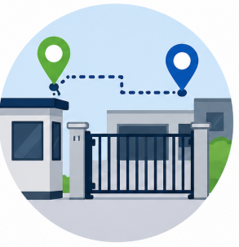
Control de visitantes y proveedores | Verificar los procedimientos de identificación, autorización y registro. | 
Condiciones del transporte interno | Evaluar la circulación segura de personas, vehículos y mercancías dentro de la instalación. | 
Señalización y rutas de evacuación | Garantizar una adecuada orientación y una respuesta eficiente durante situaciones de emergencia. | 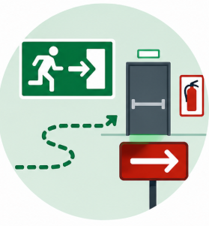

Ejemplo
Una instalación cuenta con tres accesos vehiculares, pero uno de ellos carece de control físico permanente. Esta condición incrementa el riesgo de ingresos no autorizados. Como medida correctiva, se recomienda implementar barreras físicas o asignar personal de vigilancia permanente en ese punto. El análisis de estos factores contribuye a fortalecer el control de acceso y a reducir las oportunidades para la materialización de amenazas.
3.3.4. Factores organizacionales
Los factores organizacionales corresponden a la estructura interna y a las políticas que orientan la gestión de la seguridad dentro de una organización. Su evaluación permite identificar fortalezas y debilidades relacionadas con la administración del riesgo. Entre los principales aspectos que deben analizarse se encuentran los siguientes:

- Estructura jerárquica: define los niveles de autoridad y las responsabilidades en materia de seguridad.
- Capacitación del personal: garantiza que los colaboradores cuenten con los conocimientos y las habilidades necesarias para cumplir sus funciones.
- Procedimientos documentados: facilitan la estandarización de las actividades y la correcta ejecución de los procesos.
- Asignación de responsabilidades: establece claramente las funciones de cada integrante del equipo de seguridad.
- Cultura de seguridad: promueve el compromiso institucional con la prevención y el cumplimiento de las normas.
Cuando las políticas de seguridad son débiles o no responden a las necesidades de la operación, aumentan las vulnerabilidades internas y se incrementa la probabilidad de incidentes.

Ejemplo
Si los procedimientos para el control de llaves o tarjetas de acceso no están claramente definidos, pueden presentarse pérdidas, duplicaciones o usos indebidos de las credenciales por parte del personal.

3.3.5. Factores normativos y legales
El análisis de cualquier escenario debe realizarse considerando el marco normativo vigente aplicable al tipo de instalación y al servicio de seguridad prestado. El cumplimiento de estas disposiciones garantiza que las operaciones se desarrollen dentro de los parámetros legales y técnicos establecidos. Entre las principales normas aplicables en Colombia se encuentran las siguientes:

El desconocimiento o incumplimiento de estas disposiciones puede generar sanciones administrativas, afectar la prestación del servicio e incluso ocasionar la pérdida de autorizaciones o licencias de funcionamiento.

3.3.6. Factores de amenaza y vulnerabilidad
El análisis del escenario también debe identificar las amenazas externas e internas que pueden afectar la organización, así como las vulnerabilidades que facilitan su materialización. Estas amenazas pueden ser de origen natural, tecnológico o humano y deben evaluarse conjuntamente con las debilidades estructurales, operativas o procedimentales presentes en la instalación.

La utilización de herramientas como la matriz de riesgos permite valorar la probabilidad y el impacto de cada amenaza, facilitando la priorización de acciones preventivas y correctivas.

3.3.7. Instalaciones abiertas y cerradas
Las instalaciones presentan diferentes características según el nivel de acceso permitido y las condiciones de control implementadas. Conocer estas diferencias facilita la selección de medidas de protección acordes con cada tipo de instalación y mejora la planeación de las actividades de vigilancia. Las instalaciones abiertas y cerradas se diferencian principalmente por el grado de control ejercido sobre el acceso de personas y vehículos:

Pestañas
Instalación abierta | Corresponde a espacios donde el acceso es libre o presenta restricciones limitadas. Generalmente registran una alta circulación de personas y cuentan con menor control físico sobre la totalidad del perímetro. Algunos ejemplos son plazas, mercados, estacionamientos públicos y centros comerciales durante su horario de funcionamiento. | 
Instalación cerrada | Corresponde a espacios cuyo acceso está restringido mediante barreras físicas, controles de ingreso y protocolos específicos. Entre sus ejemplos se encuentran cuartos de servidores, salas de máquinas, oficinas corporativas fuera del horario laboral, bodegas y áreas críticas de seguridad. | 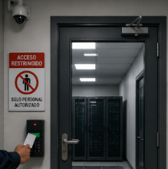

La identificación del tipo de instalación constituye el punto de partida para definir los controles y procedimientos de vigilancia más adecuados.

3.3.7.1. Características comparativas
Las diferencias entre ambos tipos de instalaciones permiten establecer estrategias de seguridad acordes con sus necesidades particulares.

Tabla 1. Comparación entre instalaciones abiertas e instalaciones cerradas desde la perspectiva de la seguridad física
Aspecto | Instalación abierta | Instalación cerrada
Acceso | Flujo de personas más libre y control mediante puntos parciales. | Acceso restringido con credencialización y controles estrictos.
Vigilancia | Mayor necesidad de monitoreo general mediante CCTV y patrullajes. | Mayor énfasis en el control de accesos y la protección de áreas críticas.
Vulnerabilidades más frecuentes | Hurtos oportunistas, aglomeraciones y actos de vandalismo. | Sabotaje, acceso no autorizado y afectación de áreas sensibles.
Controles recomendados | Diseño ambiental, patrullaje dinámico y sistemas de videovigilancia. | Control de accesos, registros de ingreso y salida, cerramientos y medidas de autenticación.
Ejemplos | Plazas comerciales, parques y estacionamientos públicos. | Centros de datos, bodegas de materiales críticos y salas de servidores.

Las diferencias entre ambos escenarios permiten ajustar las medidas de seguridad de acuerdo con las características de cada instalación y optimizar la protección de personas, bienes e infraestructura.
3.3.7.2. Tenga en cuenta
Las estrategias de seguridad deben adaptarse al tipo de instalación y a las condiciones particulares de cada entorno:

Slide
Diseño de las medidas de seguridad | En instalaciones abiertas se priorizan el control de flujo de personas y el diseño ambiental; en instalaciones cerradas se fortalecen el control perimetral, la autenticación y la segregación de funciones. | 
Protocolos de acceso y verificación | Deben ajustarse al nivel de restricción de cada instalación. En áreas cerradas pueden incluir credenciales, registros biométricos y autorización previa; en áreas abiertas se concentran en puntos críticos como accesos de carga o zonas de servicio. | 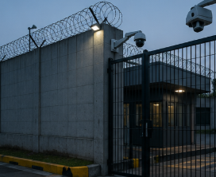
Rondas de vigilancia | En instalaciones abiertas se realizan recorridos frecuentes y variables para evitar patrones predecibles. En instalaciones cerradas se desarrollan rondas focalizadas con listas de verificación de equipos, accesos y áreas críticas. | 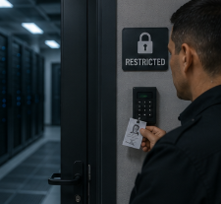

La correcta diferenciación entre instalaciones abiertas y cerradas facilita la implementación de medidas de seguridad más eficientes y fortalece la capacidad preventiva de la organización.

4. Fundamentos de riesgos, amenazas y vulnerabilidades en instalaciones de seguridad privada

La identificación y evaluación de los riesgos es un proceso esencial en la seguridad privada, ya que permite reconocer las condiciones que pueden afectar la protección de las personas, los bienes, la información y las instalaciones. Para ello, es necesario comprender las características de las instalaciones abiertas y cerradas, así como los conceptos de riesgo, vulnerabilidad, amenaza, peligro e incidente, y los niveles de riesgo, con el fin de analizar los escenarios de seguridad y definir las medidas de prevención y control más apropiadas para cada situación.

4.1. Riesgo: tipos, clases y características

En este apartado se amplía el concepto técnico de riesgo desarrollado anteriormente, profundizando en sus tipos, clases y características principales. Estos elementos constituyen la base para comprender los procesos de evaluación, priorización y mitigación aplicados en la gestión del riesgo.

Se abordarán los riesgos de tipo operativo, técnico, humano y ambiental, así como su clasificación según el nivel de criticidad y características como la frecuencia, la severidad y la posibilidad de control. Estos conocimientos permiten al personal de seguridad comprender la importancia de identificar, evaluar y gestionar los riesgos antes de que se materialicen. Como complemento de este contenido, se propone revisar el siguiente video:

Video 2. Tipos, clases y características del riesgo

Los riesgos pueden clasificarse desde diferentes perspectivas, según su origen, el ámbito donde se presentan y el nivel de impacto que generan.

4.1.1. Según su origen y naturaleza
Esta clasificación permite identificar el origen de los riesgos y comprender cómo pueden afectar la operación:

SLIDE
Riesgos naturales | Se originan por fenómenos ambientales o geológicos, como sismos, inundaciones, deslizamientos o vendavales. Por ejemplo, una instalación ubicada cerca de un río presenta mayor riesgo de inundación y requiere medidas de mitigación específicas. | 
Riesgos tecnológicos | Se derivan de fallas en equipos, redes eléctricas, sistemas de comunicación o sistemas de vigilancia. Un fallo del sistema de CCTV durante la noche incrementa la probabilidad de una intrusión. | 
Riesgos humanos o sociales | Están asociados a actos intencionales, como hurtos, vandalismo, sabotaje o alteraciones del orden público, así como a errores operativos cometidos por el personal de vigilancia o los colaboradores de la organización. | 
Riesgos operativos | Se producen por fallas en los procesos internos, deficiencias en los procedimientos, errores humanos, insuficiente capacitación o fallas en los sistemas utilizados durante la operación. | 
Riesgos financieros | Están relacionados con pérdidas económicas ocasionadas por variaciones del mercado, incumplimiento de obligaciones financieras o falta de liquidez. | 
Riesgos reputacionales | Corresponden al deterioro de la imagen institucional debido a publicidad negativa, escándalos o una percepción desfavorable por parte de clientes, usuarios o la comunidad. | 
Riesgos legales | Se originan por el incumplimiento de la legislación vigente o de las obligaciones normativas aplicables a la organización, lo que puede generar sanciones, multas o la pérdida de autorizaciones para operar. | 

Cada uno de estos riesgos requiere medidas de prevención y control acordes con su naturaleza y con el nivel de exposición de la organización.

4.1.2. Según el ámbito específico
Otra forma de clasificar los riesgos consiste en analizar el ámbito en el que se presentan y los factores que pueden afectar directamente a las personas o a la operación:

ACORDEÓN
Riesgos físicos | Se relacionan con condiciones ambientales como ruido, vibraciones, temperaturas extremas, radiaciones o iluminación inadecuada, que pueden afectar la salud y el desempeño del personal.
Riesgos químicos | Se originan por la exposición a sustancias peligrosas, como gases, líquidos, vapores o polvos capaces de causar afectaciones por inhalación, ingestión o contacto.
Riesgos biológicos | Corresponden a la exposición a virus, bacterias, hongos, parásitos u otros microorganismos presentes en determinados ambientes de trabajo.
Riesgos ergonómicos | Se generan por posturas inadecuadas, movimientos repetitivos, manipulación manual de cargas o diseños deficientes del puesto de trabajo que afectan el sistema musculoesquelético.
Riesgos psicosociales | Están relacionados con factores organizacionales como el estrés laboral, la sobrecarga de trabajo, la falta de apoyo, el acoso o la violencia en el entorno laboral.
Riesgos mecánicos | Se derivan del uso de maquinaria, herramientas o equipos que pueden ocasionar golpes, cortes, atrapamientos u otros accidentes.

El reconocimiento de estos riesgos facilita la implementación de medidas preventivas orientadas a proteger la salud y la seguridad de los trabajadores.

4.1.3. Según su nivel de impacto y probabilidad
La clasificación según el nivel de impacto y probabilidad permite establecer prioridades para la gestión del riesgo y orientar la asignación de recursos:

TARJETAS
Alto o máximo | Presenta una alta probabilidad de ocurrencia y/o un impacto significativo sobre las personas, los bienes o la operación. Requiere intervención inmediata. | 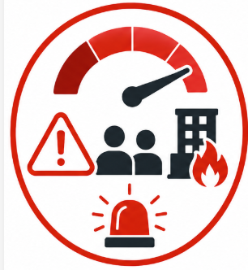
Medio | Registra una probabilidad y un impacto moderados. Debe gestionarse mediante controles específicos y seguimiento periódico. | 
Bajo o mínimo | Tiene baja probabilidad de ocurrencia y un impacto reducido. Generalmente requiere monitoreo y mantenimiento de los controles existentes. | 

Esta clasificación facilita la priorización de las acciones de prevención y mitigación dentro de la organización.

4.1.4. Características del riesgo
Todo riesgo presenta características que permiten comprender su comportamiento y valorar sus posibles consecuencias. Conocer estos atributos facilita el análisis y la toma de decisiones durante la gestión del riesgo:

TARJETAS
Incertidumbre o aleatoriedad | Existe incertidumbre sobre la ocurrencia del evento, el momento en que puede presentarse y la magnitud de sus consecuencias. | 
Posibilidad de ocurrencia | El evento debe tener una probabilidad real de suceder, aunque no exista certeza sobre su materialización. | 
Concreción | El riesgo debe corresponder a un evento claramente identificable y delimitado. | 
Licitud | Debe analizarse dentro del marco de actividades permitidas por la ley y el ordenamiento jurídico. | 
Carácter fortuito | Se presenta como consecuencia de circunstancias no previstas y no por acciones deliberadas del afectado. | 
Contenido económico | Su materialización puede generar pérdidas o consecuencias susceptibles de valoración económica. | 
Fuente e impacto | Todo riesgo tiene un origen interno o externo y produce efectos que pueden afectar a las personas, los bienes, los procesos o la organización. | 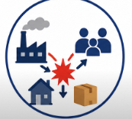

Además de estas características, todo riesgo se analiza a partir de tres elementos fundamentales.

Después de implementar las medidas de control, siempre puede permanecer un nivel de riesgo conocido como riesgo residual, el cual requiere seguimiento permanente y actualización continua de las matrices de riesgo para garantizar la eficacia de los controles implementados.

Ejemplo
Durante una inspección, un vigilante identifica que el portón de carga de una empresa de transporte ubicada en Soacha presenta fallas en el sistema de cierre. Esta condición incrementa la probabilidad de un acceso no autorizado y eleva el riesgo de pérdida de vehículos o mercancías.
Tras el análisis, el riesgo se clasifica como alto, debido a la combinación entre la vulnerabilidad existente y el impacto potencial sobre la operación. Como medida de control, se decide reforzar el sistema de acceso e implementar inspecciones semanales para verificar el funcionamiento del portón y prevenir nuevas fallas.

4.2. Vulnerabilidad: tipos, clases y características
La vulnerabilidad corresponde al grado de exposición o debilidad que presenta un activo, un sistema, un proceso o una persona frente a una amenaza. En el contexto de la seguridad privada, representa la condición que facilita la materialización del riesgo y aumenta la probabilidad de que un evento afecte la operación. Su identificación permite establecer medidas preventivas orientadas a reducir la exposición y fortalecer los mecanismos de protección.

4.2.1. Tipos de vulnerabilidad
Las vulnerabilidades pueden clasificarse según el origen de las debilidades identificadas dentro de una organización:

PESTAÑAS
Estructural | Corresponde a deficiencias físicas en la infraestructura, como muros deteriorados, puertas sin cerraduras adecuadas o cerramientos insuficientes. | 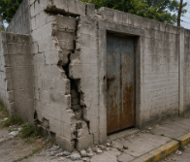
Tecnológica | Se relaciona con fallas en equipos, sistemas de monitoreo, alarmas, redes de comunicación o con la obsolescencia tecnológica. | 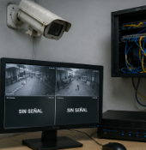
Administrativa o procedimental | Se presenta por ausencia de procedimientos, controles insuficientes, bitácoras incompletas o incumplimiento de protocolos de seguridad. | 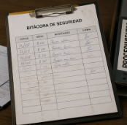
Humana | Está asociada con la falta de capacitación, exceso de confianza, negligencia o incumplimiento de las funciones por parte del personal. | 
Contextual | Se origina en las condiciones del entorno, como la ubicación de la instalación en zonas con altos índices de inseguridad o limitada presencia institucional. | 

El reconocimiento de estas vulnerabilidades permite orientar las acciones de mejora hacia los aspectos que presentan mayores debilidades.

4.2.2. Clases de vulnerabilidad
Además de su origen, las vulnerabilidades pueden analizarse según la dimensión en la que afectan a una organización o comunidad:

Slide
Física | Está relacionada con la ubicación, la infraestructura y las condiciones materiales de la instalación. | 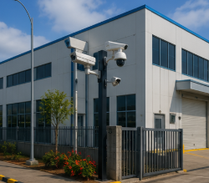
Social | Comprende factores demográficos y sociales que limitan la capacidad de respuesta, como edad, nivel educativo, exclusión social o acceso limitado a servicios esenciales. | 
Económica | Se asocia con la disponibilidad de recursos financieros, el desempleo, la pobreza o la dependencia de actividades vulnerables a interrupciones. | 
Ambiental o ecológica | Corresponde a la fragilidad de los ecosistemas y de los recursos naturales frente a fenómenos que alteran su equilibrio. | 
Institucional o política | Se relaciona con debilidades en la gobernanza, ausencia de políticas de prevención, deficiencias en la gestión del riesgo o sistemas de respuesta insuficientes. | 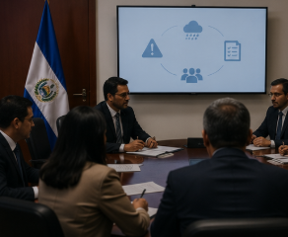

Estas clases permiten comprender que la vulnerabilidad no depende únicamente de la infraestructura, sino también de factores sociales, económicos, ambientales e institucionales.

4.2.3. Vulnerabilidades naturales y provocadas
Las vulnerabilidades también pueden diferenciarse según el origen de los factores que las generan:

Tabla 2. Vulnerabilidades naturales y provocadas
Aspecto | Vulnerabilidades naturales | Vulnerabilidades provocadas
Origen | Se relacionan con fenómenos naturales como terremotos, inundaciones, sequías, erupciones volcánicas o huracanes. | Se derivan de actividades humanas, como contaminación, deterioro urbano, pobreza o violencia.
Características | Están condicionadas por la ubicación geográfica y las condiciones climáticas de una región. | Son consecuencia del desarrollo urbano, la distribución de recursos, las decisiones administrativas o las políticas públicas.
Ejemplo | Un deslizamiento en una zona montañosa. | La ausencia de servicios básicos en un sector urbano que incrementa el riesgo de enfermedades.
Interacción | Pueden agravarse cuando existen vulnerabilidades provocadas, como asentamientos en zonas de alto riesgo. | Pueden incrementar los efectos de fenómenos naturales al reducir la capacidad de respuesta de la población o de la infraestructura.

Comprender la interacción entre ambos tipos de vulnerabilidad facilita la implementación de estrategias preventivas más integrales.

Ejemplo
En un conjunto residencial ubicado en una zona montañosa de Medellín se detecta una filtración de agua en el cuarto de control eléctrico. Aunque la lluvia constituye un fenómeno natural, la vulnerabilidad corresponde a la falta de sellado en las paredes. Si esta condición no se corrige oportunamente, puede ocasionar un cortocircuito e incluso un incendio.

4.3. Amenazas: tipos, clases y características
Una amenaza es cualquier factor, agente o situación con capacidad para causar daños a las personas, los bienes, la información o las operaciones de una organización. En seguridad privada, las amenazas pueden tener origen natural, humano o tecnológico y afectar tanto el entorno físico como los sistemas de información. Su identificación constituye una etapa fundamental dentro de la gestión del riesgo, ya que permite establecer medidas de prevención, protección y respuesta acordes con las características del entorno.

4.3.1. Tipos de amenazas
Las amenazas pueden clasificarse según su origen, lo que facilita comprender su comportamiento y definir las estrategias de control más apropiadas:

Acordeón
Naturales | Se originan por fenómenos del entorno físico, como sismos, inundaciones, huracanes, incendios forestales o deslizamientos. Son eventos no intencionales y, en la mayoría de los casos, imposibles de controlar.
Antrópicas (de origen humano) | Son consecuencia de acciones humanas deliberadas o negligentes. Incluyen hurtos, vandalismo, terrorismo, sabotaje, intrusiones y otros actos que afectan la seguridad de la organización.
Tecnológicas | Se producen por fallas técnicas o por ataques dirigidos contra los sistemas tecnológicos, como ciberataques, manipulación de equipos electrónicos o interrupciones de los servicios tecnológicos.
Mixtas | Resultan de la combinación de factores humanos y tecnológicos, como el sabotaje de sistemas de alarma o la manipulación de plataformas de seguridad mediante herramientas informáticas.

Cada tipo de amenaza requiere controles específicos según su naturaleza y el nivel de exposición de la organización.

4.3.2. Clases de amenazas
Las amenazas también pueden clasificarse según su intencionalidad, su origen o el ámbito donde producen sus efectos:

Tabla 3. Clases de amenazas
Clase de amenaza | Características | Ejemplos en seguridad privada
Intencionadas o maliciosas | Son acciones deliberadas orientadas a causar daño, obtener beneficios ilícitos o interrumpir las operaciones. | Hurto, robo, vandalismo, terrorismo, extorsión, fraude o estafa.
No intencionadas o accidentales | Se originan por errores humanos, negligencia o falta de capacitación, sin existir intención de causar daño. | Errores operativos, divulgación accidental de información confidencial o accidentes laborales.
Internas | Provienen de personas con acceso autorizado a la organización, como empleados, contratistas o proveedores. | Espionaje corporativo, uso indebido de recursos, manipulación no autorizada de información o descuido frente a ataques de phishing.
Externas | Son ejecutadas por personas u organizaciones ajenas a la entidad. | Intrusiones físicas, ataques informáticos, robo, sabotaje o ataques de denegación de servicio (DDoS).
Cibernéticas o digitales | Afectan los sistemas de información, las redes y los datos institucionales. | Phishing, malware, ransomware, virus informáticos o explotación de vulnerabilidades del software.
Físicas | Comprometen la integridad de las personas, las instalaciones o los bienes materiales. | Intrusiones, incendios, daños a la infraestructura o sabotaje de instalaciones.

La identificación de estas amenazas permite establecer medidas de prevención acordes con el nivel de exposición y las necesidades de protección de cada organización.

La gestión de amenazas debe complementarse con el análisis de vulnerabilidades y la implementación de medidas preventivas, entre ellas sistemas de control de acceso, videovigilancia, soluciones de ciberseguridad, procedimientos operativos y programas permanentes de capacitación del personal. Estas acciones fortalecen la capacidad de prevención, reducen la probabilidad de incidentes y mejoran la respuesta frente a eventos que puedan afectar la seguridad de la organización.

4.4. Peligro: tipos, clases y características
El peligro corresponde a toda fuente, condición o situación con capacidad de causar daño a las personas, los bienes, la infraestructura o el ambiente. Aunque su presencia no implica necesariamente que ocurra un incidente, sí representa una condición que debe identificarse y controlarse para reducir la probabilidad de que se materialice un riesgo.

En el ámbito de la seguridad privada, los peligros pueden tener origen natural, tecnológico o humano y deben evaluarse de manera permanente como parte de los procesos de prevención.

4.4.1. Tipos y clases de peligros
Los peligros pueden clasificarse de acuerdo con su origen o con la facilidad para identificarlos durante las actividades de inspección y vigilancia.

4.4.1.1. Según su origen o naturaleza
Esta clasificación permite reconocer la fuente del peligro y establecer las medidas de control más apropiadas:

SLIDE
Peligros físicos | Corresponden a factores ambientales que pueden causar lesiones o afectar la salud, como ruido, vibraciones, temperaturas extremas, radiaciones, iluminación inadecuada o superficies resbaladizas. | 
Peligros químicos | Se originan por la presencia de sustancias sólidas, líquidas o gaseosas capaces de generar efectos nocivos para la salud o daños materiales, como ácidos, disolventes, polvos, humos o gases tóxicos. | 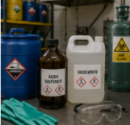
Peligros biológicos | Están asociados con microorganismos o agentes biológicos, como virus, bacterias, hongos, parásitos e insectos, que representan un riesgo para la salud. | 
Peligros ergonómicos o biomecánicos | Se relacionan con el diseño del puesto de trabajo y la interacción de las personas con su entorno, incluyendo manipulación manual de cargas, movimientos repetitivos, posturas inadecuadas y mobiliario deficiente. | 
Peligros de seguridad (mecánicos o eléctricos) | Comprenden condiciones inseguras relacionadas con maquinaria, herramientas, instalaciones eléctricas o trabajos en altura, como cableado expuesto, equipos sin protección o herramientas defectuosas. | 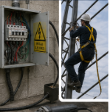
Peligros organizacionales o psicosociales | Se originan en factores relacionados con la organización del trabajo, como estrés laboral, exceso de carga laboral, acoso, conflictos interpersonales o falta de control sobre las tareas. | 
Fenómenos naturales | Corresponden a eventos naturales con potencial destructivo, como terremotos, inundaciones, huracanes, erupciones volcánicas o deslizamientos de tierra. | 

La identificación de estos peligros constituye el primer paso para implementar controles preventivos y reducir la exposición de las personas y los activos.

4.4.1.2. Según su visibilidad o detección
Otra forma de clasificar los peligros consiste en evaluar la facilidad con que pueden identificarse durante las inspecciones de seguridad:

PESTAÑAS
Visibles | Se identifican fácilmente mediante la observación directa o por señales evidentes.  Ejemplos: un techo inestable, una alfombra deteriorada o un cable expuesto. | 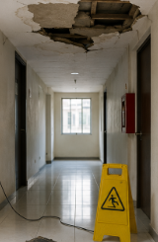
Ocultos | No pueden detectarse de manera inmediata y requieren inspecciones, mediciones o equipos especializados.  Ejemplos: presencia de monóxido de carbono o desconocimiento de un plan de emergencias. | 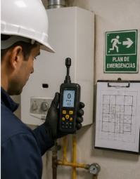
En desarrollo | Evolucionan de forma gradual y sus efectos aumentan con el tiempo. Generalmente requieren seguimiento y medición para ser identificados oportunamente.  Un ejemplo es la aparición de lesiones por movimientos repetitivos debido al uso prolongado del computador. | 

Reconocer estas diferencias facilita la planeación de inspecciones más efectivas y la aplicación de controles preventivos adecuados.

4.4.2. Características del peligro
Los peligros presentan características que permiten comprender su naturaleza y su capacidad para generar consecuencias sobre las personas, los bienes o las operaciones:

ACORDEÓN
Potencial de daño | Todo peligro posee la capacidad inherente de ocasionar lesiones, pérdidas o afectaciones sobre personas, bienes o procesos.
Existencia intrínseca | El peligro es una condición propia de un objeto, sustancia, proceso o situación. Por ejemplo, la toxicidad de un producto químico o la energía almacenada en una máquina.
Independencia del riesgo | El peligro existe aunque no haya personas expuestas. El riesgo surge cuando existe la posibilidad de que dicho peligro afecte a un individuo, un bien o una actividad.
Naturaleza tangible o intangible | Puede manifestarse como un elemento físico y observable, como un cable eléctrico expuesto, o como una condición intangible, por ejemplo, un plan de contingencia insuficiente o procedimientos inadecuados.

La identificación temprana de los peligros permite implementar medidas de control antes de que se conviertan en incidentes o accidentes que afecten la seguridad de la organización.

Ejemplo
Durante una inspección en una bodega de alimentos se detecta que un extintor obstruye una salida de emergencia. En este caso, el peligro es de tipo físico, ya que dificulta la evacuación rápida de las personas durante una emergencia. La medida correctiva consiste en reubicar el extintor en un lugar que no interfiera con la ruta de evacuación, señalizar adecuadamente el área y verificar que la salida permanezca libre de obstáculos.

5. Incidentes de seguridad: tipos, clases y características
Los incidentes constituyen eventos no deseados que alteran el desarrollo normal de las operaciones. En el contexto de la seguridad privada, un incidente de seguridad corresponde a cualquier hecho que afecte o pueda afectar la integridad de las personas, los bienes, la información o la continuidad del servicio.

5.1. Tipos de incidentes

Los incidentes pueden clasificarse de acuerdo con la naturaleza del evento, su origen o el nivel de afectación que generan sobre las operaciones. Esta clasificación facilita la priorización de la respuesta y la aplicación de los procedimientos establecidos por la organización. Los principales tipos de incidentes son los siguientes:

PESTAÑAS
Según la gravedad | Leves: no generan daños materiales ni personales significativos.  Graves: ocasionan consecuencias materiales, humanas o afectan la continuidad de las operaciones. | 
Según el origen | Naturales: originados por fenómenos de la naturaleza.  Humanos: derivados de acciones u omisiones de las personas.  Tecnológicos: ocasionados por fallas en equipos, sistemas o infraestructura tecnológica. | 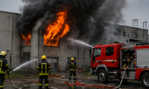
Según la intencionalidad | Accidentales: ocurren sin intención de causar daño.  Deliberados: corresponden a acciones intencionales orientadas a afectar personas, bienes o procesos. | 

La correcta identificación del tipo de incidente facilita la selección de las medidas de respuesta y la implementación de acciones preventivas.

5.2. Clases de incidentes

Los incidentes también pueden clasificarse según el nivel de impacto que generan sobre la organización. Esta clasificación permite establecer prioridades durante la atención del evento y optimizar la asignación de recursos.
La valoración se realiza considerando dos criterios fundamentales:

Con base en estos criterios, las organizaciones suelen clasificar los incidentes en niveles de gravedad como bajo, medio, alto y crítico, lo que facilita la priorización de la respuesta.

5.3. Características de los incidentes

Los incidentes presentan características comunes que orientan su gestión dentro de la seguridad privada:

- Registro inmediato: documentar oportunamente el incidente en la bitácora o en el informe correspondiente.
- Aplicación de protocolos: activar los procedimientos de contención, comunicación y atención establecidos por la organización.
- Acciones de mejora: implementar acciones correctivas y preventivas para evitar la repetición del incidente y fortalecer los controles existentes.

Ejemplo
En un complejo empresarial se activa una alarma contra incendios sin que exista una emergencia real. Aunque no se presentan daños, el evento se registra como un incidente leve y se inicia la investigación correspondiente. Posteriormente, se determina que la activación fue ocasionada por labores de mantenimiento realizadas sin notificación previa. El registro y análisis de este tipo de situaciones permiten corregir los procedimientos y evitar futuras interrupciones de la operación.

5.4. Incidentes de seguridad
Los incidentes de seguridad corresponden a eventos, intencionales o accidentales, que afectan o pueden afectar la confidencialidad, la integridad o la disponibilidad de la información, los sistemas, las personas, los bienes o los procesos de una organización. Su adecuada identificación y clasificación permiten implementar respuestas oportunas y reducir el impacto sobre las operaciones.

5.4.1. Tipos de incidentes de seguridad
Los incidentes de seguridad pueden manifestarse de diferentes maneras, dependiendo del tipo de amenaza que afecte a la organización:

SLIDE
Malware (software malicioso) | Incluye virus, troyanos, gusanos, ransomware y spyware. Su objetivo es dañar sistemas, alterar su funcionamiento u obtener acceso no autorizado a la información. | 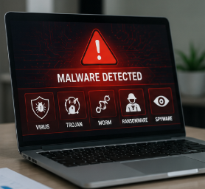
Phishing | Consiste en intentos de engañar a los usuarios para obtener credenciales, información financiera u otros datos confidenciales mediante correos electrónicos, mensajes o sitios fraudulentos. | 
Denegación de servicio (DoS/DDoS) | Ataques dirigidos a impedir la disponibilidad de un servicio mediante la saturación de redes o sistemas con tráfico ilegítimo. | 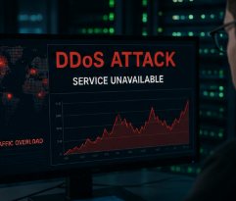
Acceso no autorizado o intrusión | Ocurre cuando una persona accede a sistemas, instalaciones o información sin contar con los permisos correspondientes. | 
Fallas de hardware o software | Corresponden a problemas técnicos que afectan la disponibilidad, la integridad o el funcionamiento normal de los sistemas. | 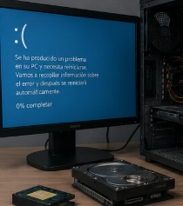
Errores humanos | Se producen por acciones u omisiones involuntarias, como la pérdida de dispositivos, la configuración incorrecta de equipos o el envío de información confidencial a destinatarios equivocados. | 
Contenido abusivo | Comprende incidentes relacionados con spam, ciberacoso, contenido ofensivo o material difamatorio difundido mediante los sistemas de la organización. | 

La identificación oportuna del tipo de incidente permite aplicar procedimientos específicos de contención y recuperación.

5.4.2. Manejo de incidentes en la seguridad privada
La gestión de incidentes busca reducir el impacto de los eventos sobre la operación y restablecer las condiciones normales del servicio en el menor tiempo posible. Independientemente de su origen, los incidentes de seguridad presentan características comunes que deben considerarse durante su atención:
- Compromiso de los principios de la seguridad: afectan o pueden afectar la confidencialidad, la integridad o la disponibilidad de la información, los sistemas o los servicios.
- Naturaleza inesperada: corresponden a eventos no planificados que interrumpen el desarrollo normal de las operaciones.
- Diversidad de causas: pueden originarse por acciones maliciosas, errores humanos, fallas técnicas o situaciones accidentales.

Una gestión adecuada de los incidentes requiere su identificación temprana, el registro oportuno de la información, la aplicación de los protocolos establecidos, la implementación de acciones correctivas y el seguimiento continuo de las medidas adoptadas. Estos procesos fortalecen la capacidad de respuesta de la organización y contribuyen al mejoramiento continuo de la seguridad.

5.5. Nivel de riesgo: concepto, clasificación, niveles y escalas

A continuación, se presenta un video sobre el nivel de riesgo, su clasificación y la importancia de su valoración para la toma de decisiones en los procesos de seguridad.

VIDEO Nivel de riesgo

5.5.1. Clasificación y escalas del nivel de riesgo
Los niveles de riesgo pueden clasificarse mediante diferentes metodologías, dependiendo del grado de detalle requerido y de la información disponible para realizar el análisis. Las clasificaciones más utilizadas son las siguientes:

ACORDEÓN
Cualitativa | Utiliza categorías descriptivas, como bajo, medio, alto o crítico, para valorar el riesgo. Es apropiada cuando no se dispone de información estadística y la evaluación se basa en la experiencia del personal y el conocimiento del entorno.
Semicuantitativa | Combina escalas numéricas con categorías descriptivas. Generalmente utiliza valores de 1 a 5 para la probabilidad y el impacto, calculando el nivel de riesgo mediante la fórmula R = P × I, donde R corresponde al riesgo, P a la probabilidad e I al impacto. Es uno de los métodos más utilizados en seguridad privada porque facilita la comparación y priorización de riesgos.
Cuantitativa | Se fundamenta en datos estadísticos, modelos matemáticos y análisis históricos para estimar pérdidas o probabilidades de ocurrencia. Es utilizada principalmente en organizaciones con sistemas avanzados de gestión del riesgo y disponibilidad de información histórica confiable.

La selección de la metodología depende de las características de la organización, el tipo de riesgos evaluados y los recursos disponibles para realizar el análisis.

5.5.2. Escalas del nivel de riesgo
Para facilitar la interpretación de los resultados, los niveles de riesgo suelen representarse mediante escalas de valoración o matrices de riesgo, conocidas también como matrices de calor. Estas permiten identificar rápidamente el nivel de prioridad de cada riesgo y orientar la toma de decisiones. Una escala de valoración ampliamente utilizada es la siguiente:

Tabla 4. Clasificación de los niveles de riesgo según el rango de puntuación

Nivel de riesgo | Rango de puntuación | Características
Bajo | 1 a 5 | Probabilidad reducida e impacto leve. Generalmente requiere seguimiento periódico y mantenimiento de los controles existentes.
Medio | 6 a 10 | Probabilidad moderada o impacto parcial. Requiere controles específicos y monitoreo continuo.
Alto | 11 a 15 | Alta probabilidad de ocurrencia o consecuencias importantes. Exige la implementación de medidas correctivas prioritarias.
Crítico | 16 a 25 | Alta probabilidad y consecuencias severas o catastróficas. Requiere intervención inmediata y asignación prioritaria de recursos.

En las matrices de riesgo, estos niveles suelen asociarse con colores para facilitar su interpretación:

Tabla 5. Interpretación de los niveles de riesgo mediante códigos de color

Color | Interpretación
Verde | Riesgo aceptable o controlado.
Amarillo | Riesgo moderado que requiere seguimiento y controles adicionales.
Rojo | Riesgo alto o crítico que demanda intervención inmediata.

Estas escalas permiten establecer prioridades, orientar la planificación de las medidas de control y optimizar la asignación de recursos humanos, tecnológicos y operativos.

5.5.3. Aplicación del nivel de riesgo
El nivel de riesgo constituye un apoyo para la toma de decisiones dentro de la gestión de la seguridad, ya que permite determinar cuáles situaciones requieren atención inmediata y cuáles pueden mantenerse bajo vigilancia.

Ejemplo
Un coordinador de seguridad identifica fallas repetitivas en el sistema de control de acceso del personal. Después de realizar la evaluación, asigna una probabilidad de 4 y un impacto de 5, obteniendo el siguiente resultado:
R = P × I
R = 4 × 5 = 20
Con una puntuación de 20, el riesgo se clasifica como crítico, por lo que se implementan de manera inmediata medidas como:
- Reparación del sistema biométrico.
- Instalación de una cámara adicional.
- Refuerzo del protocolo de identificación del personal.
- Incremento de la supervisión mientras se restablece el sistema.
La valoración del nivel de riesgo permite convertir una percepción subjetiva de inseguridad en un criterio técnico, verificable y objetivo que facilita la planificación, la priorización de acciones y la mejora continua de los procesos de seguridad privada.

A continuación, se presenta la valoración del riesgo y su ubicación dentro de la matriz de riesgos. Estas herramientas permiten documentar de manera objetiva el resultado de la evaluación y respaldar la selección de las medidas de control más adecuadas.

Tabla 6. Valoración del riesgo

Aspecto | Valor
Riesgo identificado | Fallas repetitivas en el sistema de control de acceso del personal.
Probabilidad (P) | 4
Impacto (I) | 5
Fórmula aplicada | R = P × I
Resultado | R = 4 × 5 = 20
Nivel de riesgo | Crítico

Tabla 7. Matriz de riesgo
Probabilidad | 1 | 2 | 3 | 4 | 5
5 | 5 | 10 | 15 | 20 | 25
4 | 4 | 8 | 12 | 20 | 20
3 | 3 | 6 | 9 | 12 | 15
2 | 2 | 4 | 6 | 8 | 10
1 | 1 | 2 | 3 | 4 | 5
Impacto | 1 | 2 | 3 | 4 | 5

La combinación de una probabilidad de 4 y un impacto de 5 genera un nivel de riesgo de 20, clasificado como crítico. Esta valoración justifica la implementación inmediata de medidas de control orientadas a reducir la probabilidad de ocurrencia, minimizar el impacto potencial y fortalecer las condiciones de seguridad de la instalación.

5.6. Escalas de medición
Las escalas de medición permiten evaluar y priorizar los riesgos de manera sistemática mediante la valoración de la probabilidad de ocurrencia y el impacto de sus consecuencias. Su aplicación facilita comparar riesgos, establecer prioridades y seleccionar las medidas de control más adecuadas. Las principales escalas utilizadas en la gestión del riesgo son las siguientes:

Las escalas cualitativas pueden utilizar diferentes niveles de clasificación.

Tabla 8. Escalas de clasificación del nivel de riesgo y sus categorías
Escala | Categorías
Escala de 3 niveles | Bajo, medio y alto.
Escala de 4 niveles | Insignificante, menor, mayor y crítico o catastrófico.
Escala de 5 niveles | Insignificante, menor, moderado, mayor y crítico o catastrófico.

La combinación entre la probabilidad y el impacto suele representarse mediante una matriz de riesgos o matriz de calor, en la que los colores facilitan la interpretación del nivel de riesgo.

Tabla 9. Código de colores para la clasificación del riesgo
Color | Interpretación
Verde | Riesgo bajo o aceptable.
Amarillo | Riesgo moderado que requiere seguimiento y medidas de control.
Rojo | Riesgo alto o crítico que exige intervención prioritaria.

Otra forma de clasificar los riesgos consiste en agruparlos según su nivel de criticidad.

TARJETAS
Riesgo bajo o mínimo | Presenta baja probabilidad de ocurrencia y consecuencias limitadas. Generalmente puede gestionarse mediante procedimientos rutinarios. | 
Riesgo medio o moderado | Puede ocasionar afectaciones importantes, pero controlables mediante medidas de mitigación adecuadas. | 
Riesgo alto o muy alto | Presenta una alta probabilidad de ocurrencia o consecuencias significativas. Requiere atención inmediata y controles prioritarios. | 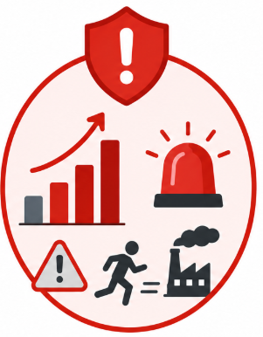

La utilización de estas escalas permite uniformar los criterios de evaluación y fortalecer la toma de decisiones durante la gestión del riesgo.

5.6.1. Factores determinantes del nivel de riesgo
La valoración del nivel de riesgo depende de diferentes factores que permiten estimar la magnitud de las posibles consecuencias y establecer las medidas de control necesarias. Los principales factores son los siguientes:

- Probabilidad: posibilidad de que el evento ocurra.
- Impacto o severidad: magnitud de las consecuencias que puede generar la materialización del riesgo.
- Exposición: frecuencia o tiempo durante el cual las personas, los bienes o los procesos permanecen expuestos al peligro.
- Capacidad de mitigación: eficacia de los controles, procedimientos y medidas preventivas implementadas para reducir el riesgo.
El análisis conjunto de estos factores permite establecer prioridades y definir estrategias de prevención acordes con las necesidades de la organización.

6. Matriz de riesgos
La matriz de riesgos es una herramienta metodológica que permite identificar, valorar, organizar y priorizar los riesgos presentes en una instalación, proceso o actividad. Su finalidad es representar de forma estructurada la relación entre la probabilidad de ocurrencia de un evento, el impacto de sus consecuencias y las medidas de control necesarias para reducir el nivel de riesgo.

En la seguridad privada, la matriz de riesgos constituye un instrumento de gestión que facilita la toma de decisiones, orienta la planificación de las actividades operativas y fortalece la administración de los recursos destinados a la protección de personas, bienes e infraestructura.

Por medio de esta herramienta, un supervisor puede identificar las áreas que requieren mayor vigilancia, los procesos que necesitan fortalecerse y las medidas de control que deben actualizarse en función del riesgo residual.

Figura 3. Matriz de riesgos
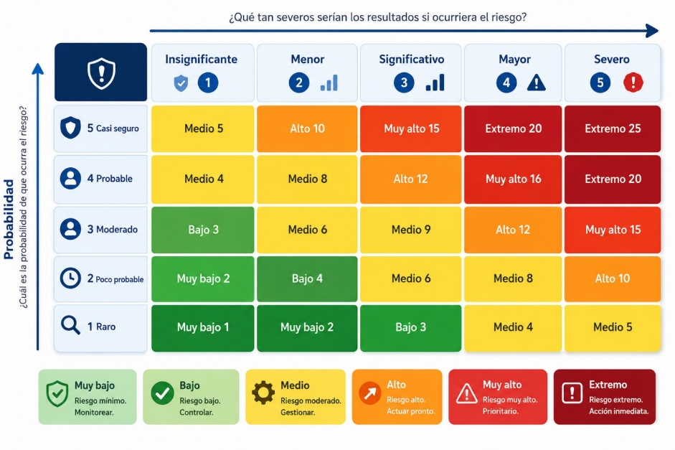

6.1. Tipos de matrices de riesgo
Existen diferentes tipos de matrices de riesgo, cuya selección depende de la complejidad de la organización, del tipo de actividad desarrollada y del nivel de detalle requerido durante la evaluación:

ACORDEÓN
Matriz cualitativa | Organiza los riesgos mediante categorías descriptivas, como bajo, medio y alto. Es apropiada para evaluaciones rápidas o instalaciones con menor complejidad.
Matriz semicuantitativa | Combina escalas numéricas de probabilidad e impacto, generalmente de 1 a 5, permitiendo una valoración más precisa mediante una matriz de 5 × 5.
Matriz cuantitativa o ponderada | Utiliza datos numéricos continuos y puede asignar diferentes ponderaciones a la probabilidad y al impacto según los objetivos de la organización.
Matriz dinámica o digital | Se actualiza automáticamente mediante plataformas tecnológicas o software especializado, permitiendo el seguimiento en tiempo real de los riesgos.
Matriz de peligros (SG-SST) | Está orientada a la gestión de la Seguridad y Salud en el Trabajo e identifica peligros y riesgos laborales de diferente naturaleza.
Matrices específicas por sector o área | Se adaptan a necesidades particulares, como riesgos financieros, tecnológicos, de proyectos o de cumplimiento normativo.

Aunque existen diferentes metodologías, todas persiguen el mismo objetivo: identificar, valorar, comparar y priorizar los riesgos para facilitar la toma de decisiones y la formulación de medidas de mitigación.

6.2. Funcionamiento de la matriz de riesgos
La matriz de riesgos sigue un proceso organizado que permite evaluar de forma sistemática los riesgos presentes en una organización. Las etapas principales son las siguientes:

Pasos
Etapa 1. Identificación de activos | Se determinan los elementos que requieren protección, como personas, infraestructura, equipos, información o procesos. | 
Etapa 2. Identificación de amenazas y vulnerabilidades | Se reconocen los factores que pueden afectar los activos y las debilidades que facilitan la materialización de las amenazas. | 
Etapa 3. Valoración del riesgo inherente | Se asignan valores de probabilidad (P) e impacto (I) y se calcula el riesgo mediante la fórmula R = P × I. | 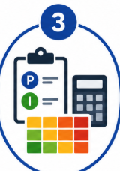
Etapa 4. Evaluación de controles | Se revisan las medidas preventivas existentes para determinar su eficacia. | 
Etapa 5. Determinación del riesgo residual | Se establece el nivel de riesgo que permanece después de aplicar los controles implementados. | 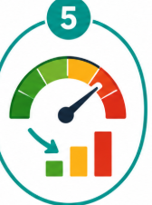

Este procedimiento permite valorar la efectividad de las medidas de seguridad y establecer nuevas acciones de mejora cuando sea necesario.

Ejemplo
En un edificio empresarial se identifica una vulnerabilidad en los accesos vehiculares. La evaluación inicial arroja los siguientes resultados:

Tabla 10. Ejemplo de valoración del riesgo y riesgo residual

Elemento | Valor
Probabilidad (P) | 4
Impacto (I) | 5
Riesgo inicial (R = P × I) | 20 (alto)
Control implementado | Instalación de bolardos y sistema automatizado de registro vehicular.
Riesgo residual | 10 (medio)

Este ejemplo evidencia cómo la implementación de medidas correctivas reduce el nivel de riesgo y fortalece la seguridad de la instalación.

6.3. Proceso de aplicación de la matriz de riesgos
La utilización de la matriz de riesgos comprende un proceso continuo de análisis, control y seguimiento:

Pasos
Fase 1. Identificación de riesgos | Se reconocen los eventos que pueden afectar los objetivos de la organización. | 
Fase 2. Evaluación | Se determina la probabilidad de ocurrencia y el impacto potencial de cada riesgo. | 
Fase 3. Valoración y priorización | Se calcula el nivel de riesgo y se establece el orden de atención según su criticidad. | 
Fase 4. Tratamiento y control | Se definen las acciones para eliminar, reducir, transferir o aceptar los riesgos, asignando responsables y plazos de ejecución. | 
Fase 5. Monitoreo y revisión | Se realiza el seguimiento periódico de los riesgos y de la eficacia de las medidas implementadas, actualizando la matriz cuando sea necesario. | 

La matriz de riesgos debe mantenerse permanentemente actualizada para responder a los cambios del entorno y garantizar la eficacia del sistema de gestión del riesgo.

6.4. Casuística y aplicación práctica

En Colombia, la matriz de riesgos constituye una herramienta ampliamente utilizada durante los estudios de seguridad requeridos para la prestación de servicios de vigilancia. Además de facilitar la identificación y valoración de amenazas, fortalece la trazabilidad de las decisiones y respalda técnicamente los procesos de auditoría, supervisión y evaluación del servicio.

Un ejemplo frecuente se presenta en las entidades financieras, donde riesgos como el hurto, el sabotaje, el incendio o la intrusión deben evaluarse de manera independiente para cada sede o sucursal. Mientras el riesgo de incendio puede disminuir gracias a la existencia de sistemas automáticos de detección y extinción, el riesgo de hurto con violencia suele requerir medidas de protección adicionales debido a su mayor impacto sobre las personas y la reputación institucional.

Figura 4. Ejemplo de matriz de riesgos aplicada a una entidad financiera
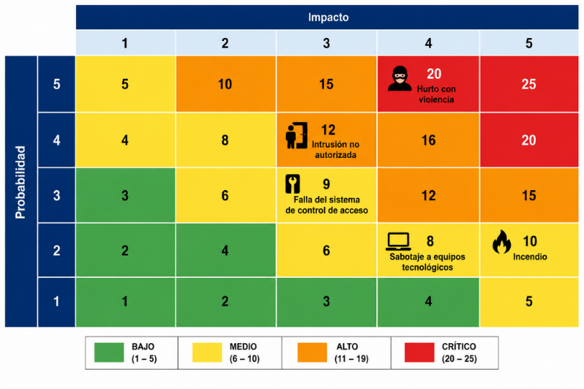

Asimismo, la matriz de riesgos constituye una herramienta de aprendizaje para el personal en formación, ya que permite comprender la relación existente entre amenazas, vulnerabilidades, procedimientos, recursos y decisiones operativas. Por esta razón, su elaboración, interpretación y actualización representan una competencia esencial dentro de la formación técnica en vigilancia y seguridad privada, al fortalecer el pensamiento analítico y la toma de decisiones fundamentadas:

6.5. Matriz de riesgos aplicada a la seguridad privada

La matriz de riesgos es la herramienta principal para transformar las observaciones realizadas durante las inspecciones de seguridad en información organizada que facilite la toma de decisiones. Su aplicación permite identificar, valorar y priorizar los riesgos, definiendo dónde deben fortalecerse los controles y optimizando la asignación de los recursos disponibles.

 | Matriz de riesgos aplicada a la seguridad privada  Se invita a leer el documento Matriz de riesgos aplicada a la seguridad privada, donde se aborda el procedimiento para identificar, evaluar, priorizar y controlar los riesgos en operaciones de seguridad privada.

6.5.1. Asignación de probabilidad e impacto
La valoración de cada riesgo se realiza mediante la asignación de valores de probabilidad e impacto previamente definidos.

Tabla 11. Escala de valoración de la probabilidad y el impacto del riesgo
Valor | Probabilidad (P) | Impacto (I)
1 | Muy rara (menos de un evento cada cinco años). | Insignificante (sin afectación operativa).
2 | Rara (un evento cada dos a cinco años). | Bajo (daños menores).
3 | Ocasional (aproximadamente un evento al año). | Moderado (interrupción parcial de la operación).
4 | Frecuente (mensualmente o con mayor frecuencia). | Alto (pérdidas económicas relevantes).
5 | Muy frecuente (semanalmente o de manera constante). | Catastrófico (lesiones graves, cierre de operaciones o pérdida total).

Cálculo del nivel de riesgo
El nivel de riesgo se obtiene mediante la expresión:
R = P × I
La interpretación de los resultados puede realizarse con la siguiente escala.

Tabla 12. Clasificación del nivel de riesgo según el resultado obtenido

Resultado | Nivel de riesgo
1 a 5 | Bajo
6 a 10 | Moderado
11 a 15 | Alto
16 a 25 | Crítico

6.5.2. Elaboración de la matriz 5 × 5

La matriz de riesgos 5 × 5 es una herramienta que permite representar de forma gráfica el nivel de riesgo obtenido al relacionar la probabilidad de ocurrencia de un evento con el impacto que este puede generar. Su elaboración facilita la identificación de los riesgos que requieren atención prioritaria y orienta la selección de las medidas de control más apropiadas.

Para construir la matriz, se asigna un valor de 1 a 5 a la probabilidad y otro de 1 a 5 al impacto, de acuerdo con los criterios definidos durante la evaluación. Posteriormente, la probabilidad se ubica en las filas y el impacto en las columnas. La intersección de ambos valores corresponde al nivel de riesgo, el cual puede representarse mediante una escala de colores para facilitar su interpretación. Antes de analizar un riesgo específico, es importante comprender la estructura general de la matriz 5 × 5.

Tabla 13. Matriz de riesgos 5 × 5
Probabilidad | 1  Insignificante | 2  Bajo | 3  Moderado | 4  Alto | 5  Catastrófico
5. Muy frecuente | 5 | 10 | 15 | 20 | 25
4. Frecuente | 4 | 8 | 12 | 16 | 20
3. Ocasional | 3 | 6 | 9 | 12 | 15
2. Rara | 2 | 4 | 6 | 8 | 10
1. Muy rara | 1 | 2 | 3 | 4 | 5

La interpretación de la matriz se realiza a partir de la puntuación obtenida. Los valores más bajos representan riesgos aceptables o de baja prioridad, mientras que los valores intermedios requieren seguimiento y medidas de control. Los valores más altos corresponden a riesgos críticos que demandan una intervención inmediata para reducir su probabilidad de ocurrencia, su impacto o ambos.

Una vez elaborada la matriz, se identifican los riesgos con mayor puntuación y se revisa la eficacia de los controles existentes para determinar si es necesario implementar acciones preventivas o correctivas adicionales.

Ejemplo
Durante la inspección de una instalación se identifica el riesgo de intrusión por el portón vehicular. Después de evaluar las condiciones del lugar, se asigna una probabilidad de 4 (frecuente) y un impacto de 5 (catastrófico), obteniendo una puntuación de 20, clasificada como un riesgo alto o crítico. La siguiente tabla presenta la ubicación de este riesgo dentro de la matriz.

Tabla 14. Ejemplo de aplicación de la matriz 5 × 5 para un riesgo de intrusión
Probabilidad | 1 | 2 | 3 | 4 | 5
5. Muy frecuente | 5 | 10 | 15 | 20 | 25
4. Frecuente | 4 | 8 | 12 | 16 | 20 ← Riesgo evaluado
3. Ocasional | 3 | 6 | 9 | 12 | 15
2. Rara | 2 | 4 | 6 | 8 | 10
1. Muy rara | 1 | 2 | 3 | 4 | 5

Con base en este resultado, se priorizan acciones como la instalación de un sistema de cierre automático del portón, el fortalecimiento del control de acceso, la reconfiguración de las cámaras de videovigilancia y el incremento de las rondas de supervisión en los horarios de mayor exposición.

La aplicación sistemática de la matriz de riesgos permite transformar la información obtenida durante las inspecciones en decisiones técnicas fundamentadas, facilitando la priorización de los riesgos, la asignación de recursos y la implementación de medidas preventivas que fortalezcan la seguridad de las instalaciones.

6.5.3. Evaluación residual y revisión periódica
Una vez implementados los controles, es necesario recalcular los valores de probabilidad e impacto para determinar el riesgo residual. Este corresponde al nivel de riesgo que permanece después de aplicar las medidas preventivas, correctivas o compensatorias. La evaluación residual permite establecer si los controles implementados redujeron el riesgo hasta un nivel aceptable o si este continúa siendo alto y requiere medidas adicionales:

Tarjetas
Reevaluación de la probabilidad | Determinar si los controles disminuyeron la posibilidad de ocurrencia del evento.
Reevaluación del impacto | Analizar si las medidas implementadas reducen las posibles consecuencias.
Cálculo del riesgo residual | Multiplicar los nuevos valores de probabilidad e impacto.
Comparación de resultados | Contrastar el riesgo inicial con el riesgo residual para establecer la eficacia de los controles.
Definición de nuevas acciones | Implementar controles adicionales cuando el riesgo permanezca por encima del nivel aceptable.

La matriz debe actualizarse periódicamente, al menos una vez al año, o después de eventos significativos, cambios en la infraestructura, modificaciones operativas, incorporación de nuevas tecnologías o aparición de amenazas.
La evaluación del riesgo es un proceso dinámico que debe ajustarse conforme cambian las condiciones de amenaza, vulnerabilidad y exposición. Por esta razón, la revisión periódica es indispensable para mantener actualizada la información y garantizar que los controles continúen siendo eficaces.

6.5.4. Evaluación de vulnerabilidades y niveles de vulnerabilidad
En seguridad privada, la vulnerabilidad se evalúa considerando las condiciones estructurales, humanas, tecnológicas y procedimentales que pueden facilitar la materialización de una amenaza. El nivel de vulnerabilidad influye directamente en el cálculo del riesgo, porque puede aumentar o disminuir la probabilidad de ocurrencia de un evento. Los niveles de vulnerabilidad pueden clasificarse de la siguiente manera:

Pestañas
Alta | Existe una deficiencia grave o ausencia total de controles.  Ejemplo: los accesos principales no cuentan con iluminación ni cámaras de vigilancia. | 
Media | Existen controles parciales, insuficientes o aplicados de manera irregular.  Ejemplo: el sistema de CCTV funciona, pero no cuenta con monitoreo continuo. | 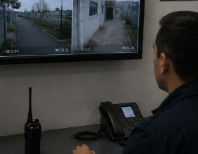
Baja | Los controles son adecuados, permanentes y cuentan con seguimiento.  Ejemplo: el personal está capacitado y los sistemas tecnológicos disponen de mecanismos de respaldo. | 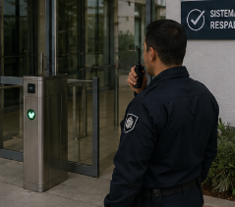

La clasificación de la vulnerabilidad facilita la priorización de las medidas de intervención y permite concentrar los recursos en las áreas con mayores debilidades.

6.5.5. Asignación de puntajes y priorización
La asignación de puntajes permite organizar los riesgos según su nivel de severidad y definir la respuesta requerida. Para ello, se aplican rangos numéricos asociados con medidas de intervención específicas.

Tabla 15. Interpretación de los niveles de riesgo

Rango | Nivel de riesgo y acción sugerida
1 a 5 | Bajo: mantener los controles existentes y realizar seguimiento periódico.
6 a 10 | Moderado: implementar mejoras progresivas y revisar la eficacia de los controles.
11 a 15 | Alto: aplicar medidas correctivas en el corto plazo y asignar responsables.
16 a 25 | Crítico: ejecutar acciones inmediatas, realizar una revisión estructural e informar al responsable de seguridad.

Estas escalas orientan la asignación de recursos humanos, técnicos y financieros hacia las áreas o procesos que presentan mayor exposición.

6.6. Inspección de vulnerabilidades de las instalaciones y medios que deben protegerse
La inspección de vulnerabilidades es el proceso mediante el cual se examina directamente el estado de los activos físicos, humanos y tecnológicos para identificar debilidades que puedan comprometer la seguridad. Este procedimiento permite analizar instalaciones, equipos, sistemas, personas y procesos, y convertir los hallazgos en recomendaciones de mejora. También proporciona al personal de vigilancia y supervisión criterios para participar en inspecciones técnicas y aportar información confiable para la gestión del riesgo.

Las inspecciones periódicas permiten comprobar la eficacia de los controles y detectar deficiencias antes de que se materialicen amenazas. El procedimiento recomendado comprende las siguientes etapas:

PASOS
Etapa 1. Planificación de la inspección | Definir los objetivos, las áreas, los horarios, los recursos y los responsables. | 
Etapa 2. Recorrido físico | Examinar accesos, cercas, iluminación, cámaras, cerraduras, señalización, rutas de evacuación y áreas críticas. | 
Etapa 3. Entrevista al personal | Comprobar el conocimiento de los protocolos operativos y de emergencia. | 
Etapa 4. Registro fotográfico y documental | Reunir evidencias de los hallazgos mediante fotografías, formatos, bitácoras y demás soportes. | 
Etapa 5. Valoración de hallazgos | Clasificar cada debilidad como leve, moderada o grave, según su impacto potencial. | 
Etapa 6. Informe de inspección | Registrar los resultados, formular recomendaciones y establecer un plan de acción. | 

Ejemplo
Durante una inspección en una empresa de transporte de valores se identifica que la zona de carga no cuenta con doble control de acceso ni blindaje lateral. El hallazgo se clasifica como una vulnerabilidad alta.
Como medidas de intervención, se propone reforzar la estructura, implementar un segundo mecanismo de control y actualizar el protocolo de revisión de vehículos. La inspección sistemática permite convertir los hallazgos del entorno en acciones concretas de protección y mejora.

6.6.1. Seguimiento de las actividades de gestión de riesgos
La gestión del riesgo no finaliza con la implementación de los controles. Requiere un seguimiento continuo que permita comprobar su cumplimiento, medir su eficacia, adaptarlos a nuevas condiciones y documentar los resultados obtenidos.

El seguimiento consiste en revisar la implementación y el funcionamiento de las medidas correctivas derivadas de la matriz de riesgos. Para ello, deben utilizarse indicadores de cumplimiento, registros operativos y evidencias documentales. Las principales actividades de seguimiento en seguridad privada son las siguientes:

Acordeón
Revisión periódica de bitácoras | Identificar novedades recurrentes, fallas operativas y cambios en las condiciones del servicio.
Análisis de incidentes | Establecer causas, consecuencias y lecciones aprendidas para evitar su repetición.
Retroalimentación al personal | Comunicar resultados, reforzar procedimientos y corregir prácticas inadecuadas.
Actualización de la matriz | Incorporar nuevos riesgos, modificar valoraciones y ajustar los controles existentes.
Actualización de los planes de mitigación | Adaptar las acciones de respuesta a las condiciones actuales de la organización.
Comunicación con el cliente o la gerencia | Informar sobre riesgos persistentes, avances, incumplimientos y necesidades de intervención.

Ejemplo Después de implementar un sistema de control de acceso biométrico, el seguimiento debe incluir la revisión de los registros de uso, el mantenimiento de los equipos, la capacitación del personal y la comparación de los incidentes de acceso no autorizado antes y después de su instalación. Este proceso permite establecer si el control cumple su propósito o requiere ajustes técnicos y operativos.

7. Mitigación en la seguridad privada
La mitigación constituye una etapa esencial del ciclo de gestión del riesgo. Comprende las acciones dirigidas a reducir la probabilidad de ocurrencia de un evento, disminuir sus consecuencias o intervenir ambos factores.
En seguridad privada, estas acciones pueden incluir el refuerzo de accesos, la actualización de procedimientos, la incorporación de sistemas tecnológicos, la capacitación del personal y la preparación para emergencias.

La mitigación es el conjunto de acciones preventivas, correctivas o compensatorias dirigidas a reducir la probabilidad o el impacto de un riesgo identificado dentro del sistema de seguridad. Mitigar un riesgo no siempre significa eliminarlo por completo. En muchos casos, implica controlar sus efectos adversos hasta alcanzar un nivel aceptable que permita garantizar la continuidad de las operaciones y proteger a las personas, los bienes, la información y los activos críticos.

En la seguridad privada, la mitigación tiene un enfoque operativo y técnico. Las medidas deben responder a las características de las amenazas, las vulnerabilidades existentes y el nivel de exposición de la organización.

Ejemplo Frente al riesgo de hurto interno, las medidas de mitigación pueden incluir protocolos de acceso restringido, rotación del personal en cargos sensibles y sistemas electrónicos que registren cada ingreso o salida de mercancías. La combinación de estos controles disminuye las oportunidades de sustracción, fortalece la trazabilidad y facilita la identificación de irregularidades.

7.1. Características de la mitigación
Para que una medida de mitigación sea eficaz, debe cumplir unas condiciones mínimas relacionadas con su oportunidad, permanencia y capacidad de seguimiento:

Tarjetas
Proactividad | Se anticipa al evento y busca disminuir su probabilidad antes de que ocurra. | 
Continuidad | Requiere seguimiento, mantenimiento y actualización permanente. | 
Integralidad | Combina medidas tecnológicas, humanas, físicas y procedimentales. | 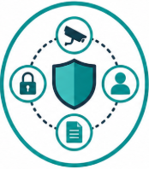
Eficiencia | Optimiza los recursos disponibles sin afectar innecesariamente la operación. | 
Evidencia | Cada acción debe quedar documentada y contar con soportes que permitan comprobar su ejecución y eficacia. | 

Estas características permiten que la mitigación se integre de manera efectiva con la gestión operativa y el mejoramiento continuo.

7.2. Clases de mitigación
La mitigación puede clasificarse según el momento y la finalidad de las acciones implementadas:

Acordeón
Preventiva | Comprende acciones orientadas a evitar la ocurrencia del riesgo.  Ejemplo: reforzar cerraduras, mejorar la iluminación y capacitar al personal en control de accesos.
Correctiva | Incluye medidas aplicadas después de identificar una falla o vulnerabilidad.  Ejemplo: reemplazar un sistema de cámaras obsoleto o reparar un muro perimetral deteriorado.
Compensatoria | Corresponde a alternativas temporales aplicadas cuando no es posible implementar inmediatamente una solución definitiva.  Ejemplo: aumentar la supervisión presencial mientras se adquieren nuevos equipos tecnológicos.

La selección de la medida depende del nivel de riesgo, los recursos disponibles, la urgencia de intervención y la capacidad operativa de la organización.

7.3. Aplicación en seguridad privada
Las medidas de mitigación deben formularse según el riesgo identificado y las condiciones específicas del entorno:

La relación directa entre el riesgo y la medida adoptada facilita la evaluación de resultados y evita la implementación de controles que no respondan a las necesidades reales.

 | Ejercicios prácticos  Los ejercicios prácticos permiten evaluar la eficacia de las medidas de mitigación y el nivel de preparación del personal frente a situaciones críticas.  - Simulacros de evacuación y emergencia: recrean situaciones como incendios, amenazas de bomba o fenómenos naturales para evaluar la rapidez, la coordinación y la eficacia de la respuesta.  - Pruebas de intrusión (Red Team/Blue Team): evalúan las defensas físicas o digitales mediante equipos que asumen funciones de ataque y respuesta controlada, con el propósito de identificar fallas en los controles y procedimientos.  - Ejercicios de análisis de escenarios (tabletop exercises): desarrollan discusiones guiadas sobre situaciones hipotéticas para evaluar la toma de decisiones, la coordinación y la aplicación del plan de emergencia.  - Capacitación continua: actualiza al personal sobre nuevos riesgos, procedimientos, controles y el uso adecuado de la tecnología de seguridad.

7.4. Plan de mitigación
El plan de mitigación convierte el diagnóstico de riesgos en un conjunto organizado de acciones operativas. En este proceso se establecen las rutas de atención, los parámetros de criticidad, las estrategias de solución, las alternativas disponibles, los responsables, los recursos y los tiempos de ejecución.

Su finalidad es orientar la reducción de los riesgos priorizados y fortalecer la capacidad de respuesta de la organización. De esta manera, el personal de seguridad puede participar en la planificación y ejecución de mejoras con una perspectiva técnica, preventiva y estratégica.

El plan de mitigación es un documento técnico-operativo en el que se consolidan las acciones destinadas a reducir los niveles de riesgo. En él se definen responsables, plazos, recursos, estrategias y mecanismos de verificación.
Este documento funciona como un plan de acción derivado de la matriz de riesgos y se integra al sistema de gestión de seguridad de la organización. Su propósito es reducir la probabilidad de ocurrencia de eventos adversos, disminuir sus consecuencias y articular los procedimientos, las capacidades institucionales y los recursos disponibles.

En la seguridad privada, el plan de mitigación tiene un alcance operativo inmediato, ya que permite priorizar intervenciones, reducir pérdidas y fortalecer la respuesta frente a incidentes.

7.4.1. Estructura básica del plan de mitigación
La elaboración del plan requiere organizar la información de manera secuencial, desde la identificación del riesgo hasta la definición de las medidas de seguimiento:

Pasos
Etapa 1. Identificación del riesgo | Describe el evento que puede afectar a la organización, así como los activos, procesos o personas expuestos. | 
Etapa 2. Nivel de criticidad | Indica la valoración obtenida en la matriz de riesgos y permite establecer la prioridad de intervención. | 
Etapa 3. Rutas de atención | Definen los canales de comunicación, los procedimientos y los responsables de actuar frente al riesgo. | 
Etapa 4. Estrategias de tratamiento | Incluyen las medidas preventivas, correctivas, tecnológicas, humanas, estructurales o procedimentales. | 
Etapa 5. Alternativas de solución | Establecen acciones temporales o complementarias cuando la medida definitiva no puede implementarse de inmediato. | 
Etapa 6. Responsables | Identifican a las personas o áreas encargadas de ejecutar, coordinar y supervisar cada acción. | 
Etapa 7. Recursos | Determinan el personal, los equipos, la tecnología y el presupuesto necesarios. | 
Etapa 8. Plazos | Definen las fechas de inicio, ejecución, seguimiento y cierre de las actividades. | 
Etapa 9. Mecanismos de verificación | Permiten comprobar el cumplimiento y la eficacia de las medidas implementadas. | 
Alcance | Delimita las zonas, los turnos, el personal, los procesos y el periodo de aplicación del plan. | 

La integración de estos componentes facilita la ejecución coordinada de las medidas y permite comprobar sus resultados.

Planificación de la respuesta frente a riesgos identificados

Se invita a leer el documento Planificación de la respuesta frente a riesgos identificados, donde se aborda la forma de planificar y organizar la respuesta ante los riesgos previamente identificados y valorados.

- SÍNTESIS

A continuación, se presenta una síntesis de la temática estudiada en el componente formativo:

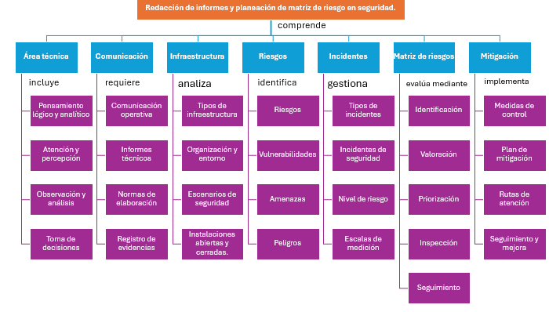

- ACTIVIDADES DIDÁCTICAS (Se debe incorporar mínimo 1, máximo 2)

DESCRIPCIÓN DE ACTIVIDAD DIDÁCTICA
Nombre de la Actividad
Objetivo de la actividad
Tipo de actividad sugerida | Cuestionario
Archivo de la actividad  (Anexo donde se describe la actividad propuesta) | El ejercicio siempre debe tener realimentación positiva sobre las respuestas que seleccione el aprendiz…si queda mal o bien

- GLOSARIO:

TÉRMINO | SIGNIFICADO
Amenaza: | factor, situación o agente con capacidad de ocasionar daños a las personas, los bienes o las operaciones.
Atención: | capacidad para concentrarse en estímulos relevantes y detectar oportunamente situaciones de interés.
Incidente: | evento que altera el desarrollo normal de las actividades y requiere una respuesta oportuna.
Infraestructura: | conjunto de instalaciones, equipos y recursos físicos que soportan una organización.
Informe técnico: | documento que registra de forma objetiva hechos, observaciones y acciones relacionadas con el servicio de seguridad.
Matriz de riesgos: | herramienta que permite identificar, valorar y priorizar riesgos para apoyar la toma de decisiones.
Mitigación: | conjunto de acciones orientadas a reducir la probabilidad de ocurrencia o el impacto de un riesgo.
Riesgo: | posibilidad de que una amenaza afecte un activo y genere consecuencias negativas.
Vulnerabilidad: | debilidad o condición que facilita la materialización de una amenaza.
Valoración del riesgo: | proceso mediante el cual se determina el nivel de riesgo considerando la probabilidad de ocurrencia y el impacto de sus consecuencias.

- REFERENCIAS BIBLIOGRÁFICAS

ASIS. (2011). Manual POA investigación ASIS.
Aven, T. (2016). Risk assessment and risk management: Review of recent advances on their foundation. European Journal of Operational Research.

Congreso de Colombia. (1994). Decreto 356 de 1994. Estatuto de Vigilancia y Seguridad Privada. https://www.funcionpublica.gov.co/eva/gestornormativo/norma.php?i=1341

Cybersecurity and Infrastructure Security Agency. (s. f.). Critical infrastructure security and resilience. https://www.cisa.gov/topics/critical-infrastructure-security-and-resilience

ICONTEC. (2004). NTC 5254. Gestión del riesgo. https://syeconsultoress.wordpress.com/wp-content/uploads/2018/09/ntc-5254-gestion-del-riesgo.pdf

ICONTEC. (2012). GTC 45. Guía para la identificación de los peligros y la valoración de los riesgos en seguridad y salud en el trabajo. https://syeconsultoress.files.wordpress.com/2018/09/gtc-45-identificacion-de-peligros-y-valoracion-de-los-riesgos-2012.pdf

National Institute of Standards and Technology. (2018). Framework for Improving Critical Infrastructure Cybersecurity. https://nvlpubs.nist.gov/nistpubs/CSWP/NIST.CSWP.04162018.pdf

Prosegur. (s. f.). Qué es una matriz de riesgo y cómo aplicarla. https://www.prosegur.es/blog/seguridad/matriz-de-riesgo

SafetyCulture. (2025). Guía para entender la matriz de riesgo 5x5. https://safetyculture.com/es/temas/evaluacion-de-riesgos/matriz-de-riesgo

Vector Solutions. (2023). Risk matrix calculations: Severity, probability and risk assessment. https://www.vectorsolutions.com/resources/blogs/risk-matrix-calculations-severity-probability-risk-assessment/

- CONTROL DEL DOCUMENTO

 | Nombre | Cargo | Dependencia  (Para el SENA indicar Regional y Centro de Formación) | Fecha
Autor (es)

- CONTROL DE CAMBIOS
(Diligenciar únicamente si realiza ajustes a la Unidad Temática)

 | Nombre | Cargo | Dependencia | Fecha | Razón del Cambio
Autor (es)

